BỘ GIÁO DỤC VÀ ĐÀO TẠO

TRƯỜNG ĐH SƯ PHẠM KỸ THUẬT TP.HCM

KHOA ĐÀO TẠO CHẤT LƯỢNG CAO



BÁO CÁO TIỂU LUẬN CHUYÊN NGÀNH

Đề tài: Tìm hiểu Angular, Node JS và phát triển website “Online Test”

**GVHD** : Thầy Lê Văn Vinh

**SVTH** :

Lê Duy Quí16110190

Phan Nguyễn Tấn Tài 16110203

TP.HCM, ngày 04 tháng 12 năm 2019

**NHIỆM VỤ THỰC HIỆN TIỂU LUẬN CHUYÊN NGÀNH**

Họ và tên sinh viên: Lê Duy Quí

MSSV: 16110190

Chuyên ngành: Công nghệ phần mềm.

Họ và tên sinh viên: Phan Nguyễn Tấn Tài

MSSV: 16110203

Chuyên ngành: Công nghệ phần mềm

Tên đề tài: **Tìm hiểu Angular, Node JS, Express JS và phát triển website “Online Test”**

Nội dung thực hiện: Tìm hiểu Angular 8 và Node JS, Express JS

Xây dựng website bán hàng.

Thời gian thực hiện: Bắt đầu từ 09/09/2019 đến 9/12/2019.

TPHCM, ngày…. tháng…..năm…..

TRƯỞNG KHOA ĐÀO TẠO CLC GIẢNG VIÊN HƯỚNG DẪN

(Kí và ghi rõ họ tên) (Kí và ghi rõ họ tên)

**NHẬN XÉT CỦA GIÁO VIÊN HƯỚNG DẪN**

……………………………………………………….

………………………………………………………………………………………………………………………………………………………………………………………………………………………………………………………………………………………………………………………………………………………………………………………………………………………………………………………………………………………………………………………………………………………………………………………………………………………………………………………………………………

Ngày….. tháng…. năm….

*Ký tên*

**TS. Lê Văn Vinh**

**NHẬN XÉT CỦA GIÁO VIÊN PHẢN BIỆN**

……………………………………………………….

………………………………………………………………………………………………………………………………………………………………………………………………………………………………………………………………………………………………………………………………………………………………………………………………………………………………………………………………………………………………………………………………………………………………………………………………………………………………………………………………………………

Ngày….. tháng…. năm….

***GIÁO VIÊN PHẢN BIỆN***

*(Kí, ghi rõ họ tên)*

MỤC LỤC

MỤC LỤC 4

LỜI CẢM ƠN 8

PHẦN MỞ ĐẦU 1

**1. Lí do chọn đề tài** 1

**2. Mục đích, nhiệm vụ của đề tài** 1

**2.1. Mục đích** 1

**2.2. Nhiệm vụ** 1

**2.3. Phương pháp nghiên cứu** 2

**2.4. Kết quả đạt được** 2

CHƯƠNG 1: CƠ SỞ LÍ THUYẾT 3

**1.Giới thiệu về Angular** 3

**1.1**. **Angular là gì?** 3

**1.2.** **Các tính năng của Angular** 3

**1.3.** **Tại sao nên sử dụng Angular?** 5

**2.Giới thiệu về NodeJS** 6

**2.1.** **NodeJS là gì?** 6

**2.2 Các đặc tính của NodeJS** 6

**2.3.** **Những ứng dụng nên viết bằng Node JS** 7

**2.4.** **Lý do sử dụng Node JS** 7

**3 Giới thiệu về Framework Express JS** 8

**3.1 Express JS là gì?** 8

**3.2 Cấu trúc của Express JS** 8

**3.2 Tại sao sử dụng Express JS?** 8

**4. Giới thiệu về MongoDB** 9

**4.1. Giới thiệu về cơ sở dữ liệu NoSQL** 9

**4.2. Giới thiệu MongoDB** 9

CHƯƠNG 2: KHẢO SÁT HIỆN TRẠNG VÀ XÁC ĐỊNH YÊU CẦU 11

**1. Khảo sát hiện trạng** 11

**2. Xác định yêu cầu** 14

**2.1. Lược đồ Use case** 14

**2.2. Đặc tả use case** 16

CHƯƠNG 3: PHÂN TÍCH VÀ THIẾT KẾ HỆ THỐNG 30

**1. Lược đồ lớp** 30

**2. Lược đồ sequence** 31

**3. Thiết kế cơ sở dữ liệu** 37

**3.1.Sơ đồ Database:** 37

**3.2.Phân tích các thực thể** 38

**3.2.1.Account** 38

**3.2.2.Customer** 38

**3.2.3.question** 38

**4. Thiết kế giao diện** 39

CHƯƠNG 4: CÀI ĐẶT VÀ KIỂM THỬ 59

1. Cài đặt 59

2.Kiểm thử chức năn Login và Register 59

**5.1. Kết luận** 68

**5.2. Hướng phát triển** 68

TÀI LIỆU THAM KHẢO 89

**Danh mục hình:**

*Hình 1: Trang web chính* 2

Hình 2: examenglish.com 12

Hình 3:ETS test 13

Hình 4: testden 14

Hình 5: Usecase 15

Hình 6: Đăng nhập/đăng xuất admin 16

Hình 7: Sửa TTCN admin 18

Hình 8: Cấp quyền cho User 19

Hình 9: Thực hiện thi của admin 21

Hình 10: Quản lí câu hỏi 22

Hình 11: Đăng nhập/Đăng xuất của thí sinh 24

Hình 12: Sửa TTCN thí sinh 26

Hình 13: Đăng kí cho thí sinh 27

Hình 14: Thí sinh thực hiện thi 28

Hình 15: Class diagram 30

Hình 16: Sequence Admin thêm câu hỏi 31

Hình 17: Sequence Admin xóa câu hỏi 31

Hình 18: Sequence Admin xem chi tiết câu hỏi 32

Hình 19: Sequence Admin sửa câu hỏi 32

Hình 20: Sequence Người dùng đăng ký thành viên 33

Hình 21: Sequence Người dùng chọn Phần thi 34

Hình 22: Sequence Người dùng làm bài thi và kiểm tra câu đúng 35

Hình 23: Sequence Người dùng đăng nhập 36

Hình 24: Sơ đồ database 37

Hình 25: Giao diện đầu vào 39

Hình 26: Giao diện đăng nhập 40

Hình 27: Giao diện đăng kí 41

Hình 28: Giao diện chính sau khi đăng nhập vào của admin 42

Hình 29: Giao diện my account 43

Hình 30: Giao diện edit account 44

Hình 31: Giao diện Role Management 45

Hình 32: Giao diện câu hỏi 46

Hình 33: Giao diện thêm câu hỏi 46

Hình 34: Giao diện sửa câu hỏi 47

Hình 35: Giao diện more detail 48

Hình 36:Giao diện xóa câu hỏi 49

Hình 37: Giao diện chính customer 50

Hình 38: Giao diện traning 51

Hình 39: Giao diện Part1 51

Hình 40: Giao diện Part1 52

Hình 41: Giao diện Part2 53

Hình 42: Giao diện Part3 54

Hình 43: Giao diện Part4 55

Hình 44: Giao diện Part5 56

Hình 45: Giao diện Part6 57

Hình 46: Giao diện Part7 58

**Danh mục bảng:**

Bảng 1 Đăng nhập admin 17

Bảng 2 Đăng xuất Admin 18

Bảng 3 Sửa thông tin cá nhân admin 19

Bảng 4 Xem câu hỏi 20

Bảng 5 Chỉnh sửa câu hỏi 20

Bảng 6 Xem danh sách thí sinh 21

Bảng 7 Thực hiện thi của admin 22

Bảng 8 Thêm câu hỏi 23

Bảng 9 Xóa câu hỏi 23

Bảng 10 Sửa câu hỏi 24

Bảng 11 Đăng nhập thí sinh 25

Bảng 12 Đăng xuất thí sinh 26

Bảng 13 Sửa thông tin các nhân của người dùng 27

Bảng 14 Đăng ký thí sinh 28

Bảng 15 thí sinh Thực hiện thi 29

Bảng 16 Account 38

Bảng 17 Customer 38

Bảng 18 Question 39

# LỜI CẢM ƠN

Kính gửi thầy Lê Văn Vinh,

Đây đã là năm thứ tư của thời sinh viên. Nhóm thực hiện cảm nhận được sự khó khăn thời điểm này nhưng cũng rất hạnh phúc khi có Thầy hỗ trợ nhóm thực hiên. Nhóm thực hiện viết những dòng này để cảm ơn Thầy vì những nổ lực trong suốt học kỳ vừa qua. Những lời gợi ý, quan tâm không những giúp bài báo cáo này được hoàn thiện, mà còn hoàn thiện cả chính con người của nhóm thực hiện. Là sinh viên, nhóm thực hiện đã trưởng thành hơn rất nhiều để sẵn sàng cho những thách thức khi ra trường. Những bài học của Thầy luôn là hành trang vô giá cho con đường phía trước.

Một lần nữa, nhóm thực hiện cảm ơn Thầy!

Nhóm sinh viên thực hiện

Lê Duy Quí

Phan Nguyễn Tấn T

# PHẦN MỞ ĐẦU

**1. Lí do chọn đề tài**

Hiện nay với một cuộc sống hiện đại, ngành công nghệ thông tin cũng từ đó mà phát triển với hàng loạt các ứng dụng mạnh mẽ trên thế giới, từ các văn phòng nhỏ hay cho tới các viện nghiên cứu khổng lồ, ở bất cứ đâu cũng cần có các kỹ sư công nghệ thông tin. Kỹ sư công nghệ thông tin là người sử dụng các kiến thức và chất xám để giải quyết một vấn đề cụ thể, họ có thể làm việc một mình hay lập nên một đội để cùng nhau hướng đến mục tiêu chung.

Tính đến thời điểm hiện tại là năm 2019, hiện đã xuất hiện rất rất nhiều ngôn ngữ lập trình khác nhau ra đời với các chức năng khác nhau và giải quyết bài toán khác nhau. Wordpress, Java, Python, Ruby, ReactJS,… là những ngôn ngữ hiện đang được phổ biến trên thế giới vì dễ sử dụng và thư viện khổng lồ. Trong thời gian học tập tại trường, nhóm chúng em đã được các thầy cô giới thiệu về các ngôn ngữ khác nhau và được thực hành về chúng.

Ở đề tài này nhóm em sẽ sử dụng Angular và NodeJs, là những công nghệ đang được các công ty sử dụng nhiều và đang dần bùng nổ trong giới lập trình web.

Ứng dụng Angular và NodeJS vào để tài wedsite “TOIEC Online Test” sẽ giúp cho việc củng cố kiến thức sau mỗi buổi học tại trường được tốt hơn.

**2. Mục đích, nhiệm vụ của đề tài**

**2.1. Mục đích**

Đề tài tập trung nghiên cứu ứng dụng Angular, NodeJS và sự ảnh hưởng của nó đến sự phát triển của ngành lập trình web hiện nay. Hơn nữa việc nghiên cứu về nó sẽ giúp nhóm em hiểu rõ hơn về ngôn ngữ lập trình mà nhóm đã chọn.

**2.2. Nhiệm vụ**

+ Tìm hiểu Angular và NodeJS.

+ Nghiên cứu tài liệu trên mạng cũng như sách.

+ Tuân thủ nghiệp vụ của một lập trình viên: Giải quyết vấn đề, tiếp nhận ý kiến khách hàng, làm việc nhóm, code có chú thích.

+ Phát triển ứng dụng web với các chức năng cơ bản của một website “Online Test”

**2.3. Phương pháp nghiên cứu**

Trong quá trình thực hiện, nhóm em đã nghiên cứu nhiều tài liệu tiếng anh cũng như tiếng việt ở trên mạng về công nghệ nhóm đã chọn, tìm hiểu về cách thức hoạt động. Sau khi tìm hiểu và nghiên cứu về công nghệ trên, nhóm em tiến hành viết mã cho đề tài theo các bước, vận dụng vào thực tế để làm ra một sản phẩm website ôn tập trắc nghiệm trực tuyến hoàn thiện.

**2.4. Kết quả đạt được**

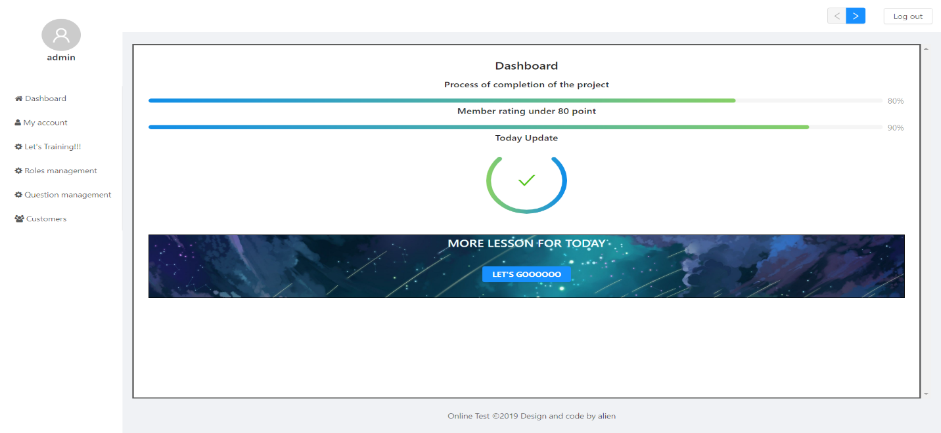Một trang web bán hàng sử dụng Angular và NodeJS.

Hình 1: Trang web chính

Front end: Sử dụng Angular 8

Back end: Sử dụng Framwork của NodeJS là ExpressJS.

Database: Sử dụng MongoDB

**CHƯƠNG 1: CƠ SỞ LÍ THUYẾT**

**1.Giới thiệu về Angular**

**1.1**. **Angular là gì?**

Angular – ứng dụng là một tập hợp những component (thành phần) và một vài services (dịch vụ) cung cấp chức năng trên những component đó.

*Angular App=Component+Component+Component+…+services*

Một component sẽ hình thành từ một view xác định từ một mẫu HTML, Code xử lý sẽ được định nghĩa với một Class và thông tin bổ xung cho Class thì được xác định bằng metadata.

*Component=Template+ Class+Metadata.*

**1.2.** **Các tính năng của Angular**

-Angular 5 :

Đã được phát hành vào ngày 1 tháng 11 năm 2017 với mục tiêu thay đổi về tốc độ và kích thước nên nó nhanh hơn và nhỏ hơn angular 4. Các tính năng mới so với angular 4:

Sử dụng HTTPClient thay vì sử dụng HTTP : bởi vì nó nhanh, an toàn và hiệu quả hơn.

Với phiên bản Angular 5 mặc định sử dụng RxJs 5.5

Multiple export aliases : Một component có thể được xuất bằng nhiều bí danh (aliases) để giảm bớt quá trình di chuyển.

Internationalized Pipes for Number, Date, and Currency: Các pipe mới được giới thiệu để tiêu chuẩn hóa tốt hơn.

Tối ưu hóa build production bằng việc sử dụng công cụ build optimizer được tích hợp sẵn vào trong CLI. Công cụ này tối ưu tree shark và loại bỏ code dư thừa.

Cải thiện tốc độ biên dịch bằng việc dùng TypeScript transforms, giờ đây khi build sẽ sử dụng lệnh “ng serve –aot”. AOT sẽ cải thiện performace khi load page và nó được dùng để deploy app lên production

-Angular 6:

Được phát hành vào ngày 4 tháng 5 năm 2018 với những thay đổi hơn :

Cập nhật CLI, command line interface: thêm 1 số lệnh mới như ng-update để chuyển từ version trước sang version hiện tại; ng-add để thêm các tính năng của ứng dụng để trở thành một ứng dụng web tiến bộ.

Angular Element: Cho phép các component của Angular được triển khai dưới dạng component web, sau đó có thể được sử dụng trong bất kỳ trang HTML nào một cách dễ dàng.

Multiple Validators: cho phép nhiều Validators được áp dụng trên form builder.

Tree-shakeable providers: giúp loại bỏ mã code chết.

Sử dụng RxJS 6 với syntax thay đổi.

-Angular 7 :

Được phát hành vào 18 tháng 10 năm 2018 với những thay đổi như :

ScrollingModule : Để scroll load dữ liệu.

Drag and Drop: Chúng ta có thể dễ dàng thêm tính năng kéo và thả vào một mục

Angular 7.0 đã cập nhật RxJS 6.3

-Angular 8 :

Ra mắt mới đây 28 tháng 5 năm 2019 với CLI workflow improvements, Dynamic imports for lazy routes ….

**1.3.** **Tại sao nên sử dụng Angular?**

- Angular giúp nâng cao năng suất của các lập trình viên.

- Cấu trúc phát triển rõ ràng:

+Phần giao diện (view) được định nghĩa trong một template bao hàm HTML dành cho một component nhất định. Template có thể là toàn bộ Layout hoặc bất cứ mảnh ghép nào trong Layout đó.

+Model được định nghĩa như là các thuộc tính của component class. Có thể hiểu là dữ liệu, dựa vào đó để phần View sử dụng để thực thi.

+view/model là class quản lý cả view cũng như model. Là phần code sẽ xử lý việc truy xuất dữ liệu, đồng thời thực thi các tương tác của người dùng trên view.

- Extensive binding (Ràng buộc rộng rãi): Data Binding trong Angular giúp ta thực thi tiến trình trên rất dễ dàng. Đơn thuần từ việc ràng buộc thành phần HTML trong template với các thuộc tính trong class và dữ liệu sẽ tự động xuất hiện trên màn hình. Với các tương tác của người dùng đòi hỏi thay đổi dữ liệu, Angular sử dụng phương pháp two-way binding. Bất kì thay đổi dữ liệu đến từ view sẽ tự động cập nhật thuộc tính "model" bên trong class.

- Hỗ trợ đầy đủ tính năng điều hướng (routing): Đa số các ứng dụng Web không chỉ có 1 view hay một page duy nhất, mà sẽ cung cấp nhiều view khác nhau tương ứng với với các chức năng chính. Ví dụ như một trang web với các trang giới thiệu, trang nội dung, trang chi tiết, trang đăng nhập, đăng ký,... Chúng ta sẽ cần hiển thị đúng view vào đúng thời điểm. Đó là mục đích của điều hướng (routing). Và Angular cung cấp đầy đủ tính năng cho việc này.

- Angular giúp giảm tối đa kích thước và tăng tối đa hiệu suất của ứng dụng.

- Document và cộng đồng (community): Document cho Angular 2+ - angular.io - rất đầy đủ và chi tiết, bao hàm giới thiệu cơ bản giúp bạn làm quen nhanh chóng với Angular, giới thiệu chi tiết, từ cơ bản đến nâng cao các API của Angular, cũng như có hẳn một Tutorial Basic được xây dựng nên bởi Angular team, cung cấp cho bạn nhanh chóng nắm bắt các thuộc tính cơ bản của Framework.

**2.Giới thiệu về NodeJS**

**2.1.** **NodeJS là gì?**

-NodeJS là một mã nguồn được xây dựng dựa trên nền tảng Javascript V8 Engine, nó được sử dụng để xây dựng các ứng dụng web như các trang video clip, các forum và đặc biệt là trang mạng xã hội phạm vi hẹp.

-NodeJS là một mã nguồn mở được sử dụng rộng bởi hàng ngàn lập trình viên trên toàn thế giới. NodeJS có thể chạy trên nhiều nền tảng hệ điều hành khác nhau từ WIndow cho tới Linux, OS X nên đó cũng là một lợi thế.

-NodeJS cung cấp các thư viện phong phú ở dạng Javascript Module khác nhau giúp đơn giản hóa việc lập trình và giảm thời gian ở mức thấp nhất.

**2.2 Các đặc tính của NodeJS**

- Không đồng bộ: Tất cả các API của NodeJS đều không đồng bộ (none-blocking), nó chủ yếu dựa trên nền của NodeJS Server và chờ đợi Server trả dữ liệu về.

-Chạy rất nhanh: NodeJ được xây dựng dựa vào nền tảng V8 Javascript Engine nên việc thực thi chương trình rất nhanh.

-Đơn luồng nhưng khả năng mở rộng cao: Node.js sử dụng một mô hình luồng duy nhất với sự kiện lặp. cơ chế tổ chức sự kiện giúp các máy chủ để đáp ứng một cách không ngăn chặn và làm cho máy chủ cao khả năng mở rộng như trái ngược với các máy chủ truyền thống mà tạo đề hạn chế để xử lý yêu cầu.

-Không đệm: NodeJS không đệm bất kì một dữ liệu nào và các ứng dụng này chủ yếu là đầu ra dữ liệu.

-Có giấy phép: NodeJS đã được cấp giấy phép bởi MIT License.

**2.3.** **Những ứng dụng nên viết bằng Node JS**

- Websocket server: Các máy chủ web socket như là Online Chat, Game Server…

-Fast File Upload Client: là các chương trình upload file tốc độ cao.

-Ad Server: Các máy chủ quảng cáo.

-Cloud Services: Các dịch vụ đám mây.

-RESTful API: đây là những ứng dụng mà được sử dụng cho các ứng dụng khác thông qua API.

-Any Real-time Data Application: bất kỳ một ứng dụng nào có yêu cầu về tốc độ thời gian thực. Micro Services: Ý tưởng của micro services là chia nhỏ một ứng dụng lớn thành các dịch vụ nhỏ và kết nối chúng lại với nhau. Nodejs có thể làm tốt điều này.

**2.4.** **Lý do sử dụng Node JS**

-Các ứng dụng Nodejs được viết bằng javascript, ngôn ngữ này là một ngôn ngữ khá thông dụng. Nodejs chạy đa nền tảng phía Server, sử dụng kiến trúc hướng sự kiện Event-driven.

-Có thể chạy ứng dụng Nodejs ở bất kỳ đâu trên máy Mac – Window – Linux, hơn nữa cộng đồng Nodejs rất lớn và hoàn toàn miễn phí.

-Các ứng dụng NodeJS đáp ứng tốt thời gian thực và chạy đa nền tảng, đa thiết bị.

**3 Giới thiệu về Framework Express JS**

**3.1 Express JS là gì?**

- Express js là một Framework nhỏ, nhưng linh hoạt được xây dựng trên nền tảng của Nodejs. Nó cung cấp các tính năng mạnh mẽ để phát triển web hoặc mobile

-Về các package hỗ trợ: Expressjs có vô số các package hỗ trợ nên các bạn không phải lo lắng khi làm việc với Framework này.

-Về performance: Express cung cấp thêm về các tính năng (feature) để dev lập trình tốt hơn. Chứ không làm giảm tốc độ của NodeJS.

**3.2 Cấu trúc của Express JS**

-Root:

-app.js chứa các thông tin về cấu hình, khai báo, các định nghĩa,... để ứng dụng của chúng ta chạy ok.

-package.json chứa các package cho ứng dụng chạy. Nếu bạn nào làm với PHP hoặc RoR rồi thì file này có chức năng tương tự như composer.json hoặc Gemfile

-Folder routes: chứa các route có trong ứng dụng

-Folder view: chứa view/template cho ứng dụng

-Folder public chứa các file css, js, images,...cho ứng dụng

**3.2 Tại sao sử dụng Express JS?**

- Express hướng tới sự linh động, chỉ những gì bạn cần thì bạn mới phải thêm vào, không giống như những đối thủ như là Rails hay Django, hướng tới một cách cứng nhắc để xây dựng ứng dụng.

-Bằng cách mở rộng các đặc tính của NodeJs, ExpressJs cung cấp các tính năng như middlewares (hàm xử xý trung gian), đơn giản hóa khả năng điều hướng của ứng dụng, kèm theo tích hợp hỗ trợ rất nhiều template engine, giúp bạn tương tác dễ dàng hơn với HTML.

**4. Giới thiệu về MongoDB**

**4.1. Giới thiệu về cơ sở dữ liệu NoSQL**

* NoSQL là một dạng cơ sở dữ liệu mã nguồn mở không sử dụng các câu lệnh T-SQL để truy vấn thông tin.
* NoSQL viết tắt bởi: None-Relational SQL, hay có nơi thường gọi là Not-Only SQL.
* Với NoSQL, có thể mở rộng dữ liệu một cách thoải mái mà không phải lo lắng về khóa ngoại hay là khóa chính, hoặc các công việc như là kiểm tra ràng buộc như hệ quản trị cơ sở dữ liệu truyền thống.
* **Ưu điểm**: NoSQL giải quyết được các vấn đề dữ liệu lớn (big data) về các hệ thống thông tin hoặc là phân tán dữ liệu.
* **Nhược điểm**: cũng từ ưu điểm trên, do không hạn chế việc mở rộng dữ liệu nên nó tồn tại một số nhược điểm như là: sự phụ thuộc vào từng bản ghi, tính nhất quán hoặc là đặc tính toàn vẹn dữ liệu.

**4.2. Giới thiệu MongoDB**

* MongoDB là một mã nguồn mở và là một tập tài liệu dùng cơ chế NoSQL để truy vấn, nó được viết bởi ngôn ngữ C++. Chính vì được viết bởi C++ nên nó có khả năng tính toán với tốc độ cao.
* MongoDB thích hợp cho các ứng dụng tầm trung trở lên. Nếu tỉ lệ lượng dữ liệu ghi vào CSDL của ứng dụng lớn hơn lượng đọc thì đây càng là lựa chọn hợp lý.
* MongoDB là một CSDL có khả năng mở rộng, hiệu suất cao, mã nguồn mở và hướng văn bản.
* **Ưu điểm:**
* Schema linh hoạt: Do MongoDB sử dụng lưu trữ dữ liệu dưới dạng Document JSON nên mỗi một collection sẽ có các kích cỡ và các document khác nhau.
* Cấu trúc đối tượng rõ ràng: Tuy rằng cấu trúc của dữ liệu là linh hoạt nhưng đối tượng của nó được xác định rất rõ ràng. Sử dụng bộ nhớ nội tại, nên truy vấn sẽ rất nhanh.
* Không có các join: Điều này cũng góp phần tạo nên tốc độ truy vấn nhanh trên MongoDB.
* MongoDB rất dễ mở rộng và phù hợp cho các ứng dụng realtime thời gian thực.
* **Nhược điểm:**
* Điều đầu tiên phải kể đến ở đây là MongoDB không có các tính chất ràng buộc như trong RDBMS nên khi thao tác với mongoDB thì phải hết sức cẩn thận.
* MongoDB sử dụng sẽ hao tốn tài nguyên của hệ thống nhiều hơn RDBMS. Nhưng đến thời điểm hiện tại thì vấn đề này không còn là điều lo ngại nữa vì các máy tính mặt bằng chung cấu hình đều khá cao.
* **Một số trường hợp ứng dụng MongoDB:**
* Khi website của chúng ta có tính chất INSERT cao, bởi vì mặc định MongoDB có sẵn cơ chế ghi với tốc độ cao và an toàn.
* Khi website của chúng ta của ở dạng real-time nhiều, nghĩa là nhiều người cùng thao tác với ứng dụng trong thời gian thực. Ví dụ như ứng dụng chat hay stream trực tuyến chẳng hạn.
* Với website có nhiều dữ liệu, giả sử ứng dụng web của chúng ta có đến 10 triệu bản ghi thì khá khó khăn để query được với Mysql. Chọn MongoDB vì MongoDB có khả năng tìm kiếm thông tin liên quan cũng khá nhanh nên trường hợp này nên dùng nó.

**CHƯƠNG 2: KHẢO SÁT HIỆN TRẠNG VÀ XÁC ĐỊNH YÊU CẦU**

**1. Khảo sát hiện trạng**

Ngày nay, với sự phát triển mạnh mẽ của công nghệ thông tin và những ứng dụng của nó trong đời sống thì việc học tập cũng như rèn luyện kiến thức đã được áp dụng thông qua những website. Và đặc biệt, đối với môn học Tiếng Anh, một trong những ngôn ngữ được rất nhiều nước trên thế giới sử dụng và là một trong những yêu cầu tối thiểu của các trường đại học trước khi tốt nghiệp. Đó cũng là lí do vì sao những website ôn luyện tiếng Anh được phát triển mạnh mẽ trên Internet. Với những sự phát triển đó, người dùng có thể tự ôn tập tại nhà lại những kiến thức đã được học ở trường lớp nhằm củng cố được nhiều hơn những nội dung mình đã có được. Ngoài ra, nó cũng rất tiện lợi và dễ dùng. Người dùng chỉ cần thực hiện một hai hành động click và điểm số, kết quả cũng sẽ được hiện ra sau mỗi bài thi nhằm giúp chúng ta có thể đối chiếu với kết quả mà mình đã làm được. Qua đó, chính bản thân mình có thể xem xét lại những lỗ hỏng kiến thức mình đang bị và khắc phục nhanh chóng. Và với những lí do trên, nhóm chúng em đã lên ý tưởng xây dựng một website “Ôn tập tiếng Anh trực tuyến” thông qua hình thức trắc nghiệm theo format TOIEC. Về phía công ty đã có một bộ phân chuyên biệt bảo trì website khá lớn nhưng vẫn có một số rủi ro nhất định làm nguy hại tới trang web như:

* Rủi ro về hệ thống máy chủ server, tên miền.
* Các lỗi về bảo mật web bị kẻ xấu trục lợi .
* Lưu lượng người truy cập trong một thời điểm làm cho máy chủ bị tê liệt.
* Database thiếu đồng bộ dẫn đến tràn dữ liệu.
* Chi phí duy trì tên miền và hệ thống

Với các rủi ro đã liệt kê ở trên, bộ phận bảo trì website đã nhìn nhận được sự nguy hiểm và đã có một số biện pháp để phòng tránh và giảm thiểu sự nguy hại cho trang web như:

+ Tăng kinh phí cho việc bảo trì.

+ Đăng kí các tên miền có độ bảo mật cao.

+ Nhập server có tốc độ xử lí cao từ nước ngoài.

+ Luôn tìm kiếm nguồn nhân lực chất lượng cao từ bên ngoài.

Tiêu chí của website là mong muốn đưa đến những câu hỏi bám sát đề thi TOIEC thực tiễn và những điều gần gũi với chính bản thân chúng ta, giúp người dùng ôn lại từ vựng, ngữ pháp và luyện thêm những kĩ năng nghe có được.

Về các quy định của nhà nước về kinh doanh online, công ty đảm bảo tuân thủ nghiêm ngặt quy trình phát triển website, đăng kí các chứng chỉ cần thiết và đóng thuế thu nhập.

Tiếp theo, nhóm chúng em sẽ tiến hành khảo sát ba website bán hàng phổ biến nhất Việt Nam được nhiều người sử dụng nhất hiện nay.

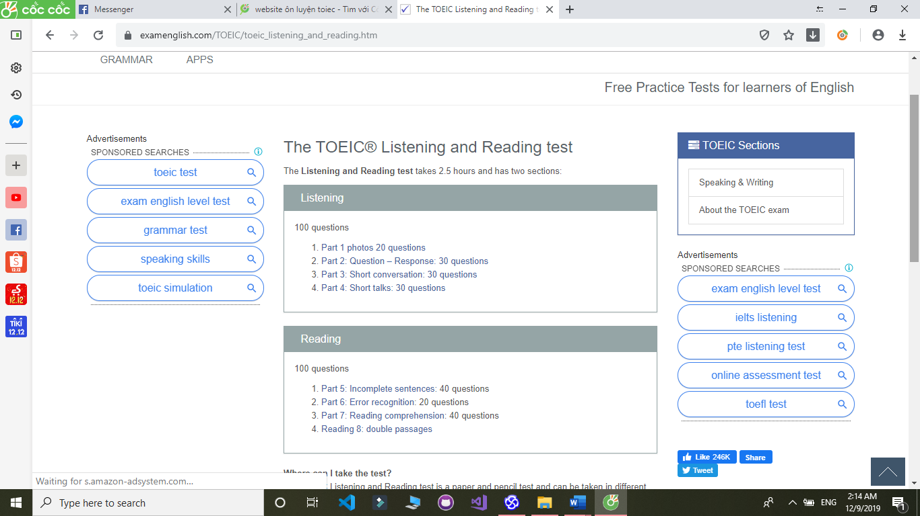

Hình 2: examenglish.com

- Website cung cấp cái nhìn toàn cảnh về TOEIC từ dạng thức đề thi, bố cục cho tới mức độ. Đặc biệt, bạn sẽ tìm thấy ở đây kho dữ liệu đa dạng, phân chia theo các kỹ năng nghe, đọc, các phần ôn luyện chuyên sâu như từ vựng, ngữ pháp.

-Phần luyện Ngữ pháp (Grammar) chia thành 4 cấp độ nhỏ hơn (A1, A2, B1, B2), bạn có thể dễ dàng xây dựng lộ trình học, hình dung rõ hơn các cấu trúc ngữ pháp cần học trong cả quá trình.

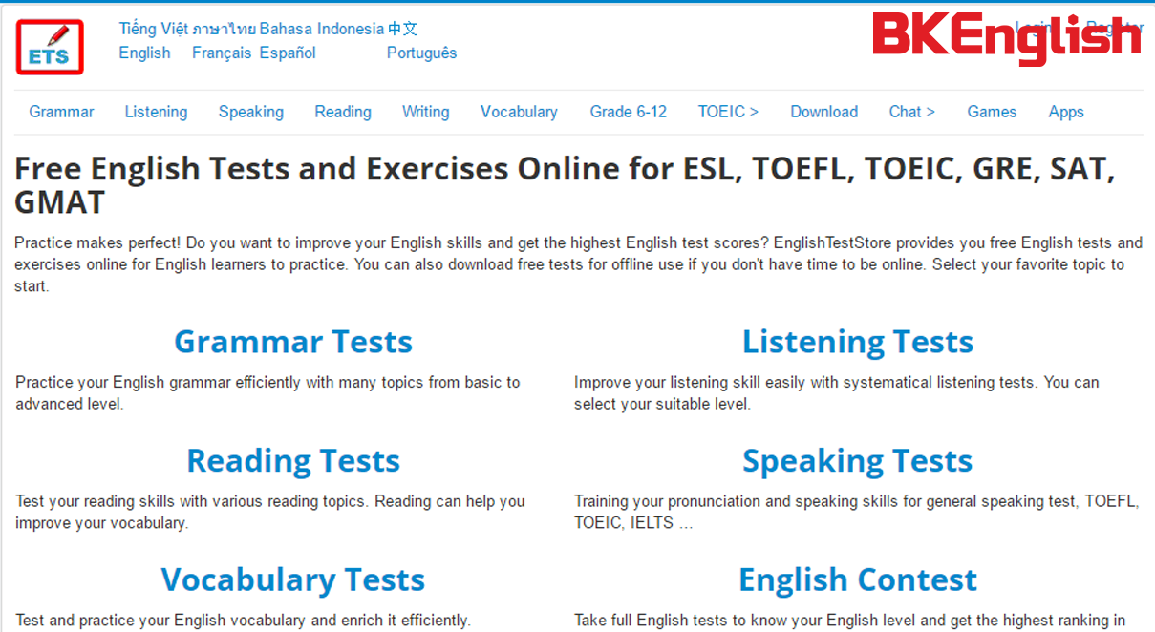

Hình 3:ETS test

- Đây là kho mẫu đề thi TOEIC lớn dành cho các bạn muốn luyện tập nhiều dạng đề. Thậm chí, bạn có thể thỏa sức kiểm tra trình độ hiện tại cũng như luyện đề trong các tuần nước rút trước khi thi. Trong kho đề thi của English Test Store, bạn cũng có thể trau dồi các kỹ năng nghe hiểu, đọc hiểu, nói tiếng Anh qua các bài test khác.



Hình 4: testden

- Trang web của Canada này phù hợp với những ai có nhu cầu học tiếng Anh lại từ đầu. Nó đưa ra khái quát về dạng thức của đề thi TOEIC, bạn sẽ được hướng dẫn chi tiết từ quá trình luyện tập cơ bản đến nâng cao. Website phù hợp với những ai đang loay hoay không biết nên bắt đầu học TOEIC từ đâu.

-Phân tích yêu cầu người dùng: Về phía người dùng họ muốn có trang web ổn định, không giật lag, không nghẽn trong giờ cao điểm, dễ sử dụng, thân thiện với người dùng, ít quảng cáo chằng chịt, cho phép đăng kí thành viên và bảo mật quyền riêng tư, không xảy ra sự cố về thông tin, hình ảnh, nội dung ôn tập rõ ràng, chính xác và có sự tin tưởng từ người dùng. Về phía công ty: Đảm bảo hệ thống hoạt động ổn định, cập nhật thông tin câu hỏi, nội dung, format ôn tập hàng ngày, hàng giờ, quản lí chặt chẽ quá trình tham gia ôn luyện của thí sinh, không để lộ thông tin câu hỏi, cập nhật các thông báo quan trọng về những tổ chức quan trọng liên quan đến kì thi TOIEC chính thức.

**2. Xác định yêu cầu**

**2.1. Lược đồ Use case**



Hình 5: Usecase

**2.2. Đặc tả use case**

**2.2.1.Chức năng đăng nhập, đăng xuất của admin**



Hình 6: Đăng nhập/đăng xuất admin

**2.2.1a.Đăng nhập**

|  |  |
| --- | --- |
| Use Case ID | UC_2.2.1a |
| Name | DangNhap |
| Goal | Đăng nhập vào hệ thống với vai trò Admin |
| Actors | Admin |
| Pre-conditions |  |
| Post-conditions |  |
| Main Flow | 1. Truy cập vào website 2. Nhập tên tài khoản và mật khẩu để đăng nhập vào 3. Nếu chưa có tài khoản thì nhấn đăng kí |
| Exception | -Tên đăng nhập và mật khẩu phải đúng theo quy chuẩn của website đặt ra |
| Open Issues | N/A |

Bảng 1 Đăng nhập admin

**2.2.1b.Đăng xuất**

|  |  |
| --- | --- |
| Use Case ID | UC_2.2.1b |
| Name | DangXuat |
| Goal | Đăng xuất ra khỏi hệ thống |
| Actors | Admin |
| Pre-conditions | Người dùng phải đăng nhập vào hệ thống |
| Post-conditions |  |
| Main Flow | 1. Truy cập vào website 2. Đăng nhập vào website 3. Sau khi hoàn thành xong việc, nhấn nút đăng xuất để đăng xuất ra khỏi hệ thống |
| Exception |  |
| Open Issues | N/A |

Bảng 2 Đăng xuất Admin

**2.2.2.Chức năng sửa thông tin cá nhân của admin**



Hình 7: Sửa TTCN admin

|  |  |
| --- | --- |
| Use Case ID | UC_2.2.2 |
| Name | SuaTTCN |
| Goal | Thực hiện để cập nhật thông tin cá nhân vào hệ thống |
| Actors | Admin |
| Pre-conditions | Người dùng phải đăng nhập vào hệ thống |
| Post-conditions |  |
| Main Flow | 1. Bấm vào nút thông tin cá nhân 2. Hiển thị giao diện 3. Chọn chức năng cập nhật thông tin cá nhân 4. Xuất thông báo thành công hay thất bại |
| Exception | -Thông tin cập nhật phải đúng qui chuẩn của hệ thống yêu cầu |
| Open Issues | N/A |

Bảng 3 Sửa thông tin cá nhân admin

**2.2.3.Chức năng cấp quyền cho User**



Hình 8: Cấp quyền cho User

**2.2.3a.Xem câu hỏi**

|  |  |
| --- | --- |
| Use Case ID | UC_2.2.3a |
| Name | XemCauHoi |
| Goal | Thực hiện để cấp quyền cho 1 user đăng nhập với quyền thí sinh nhưng có quyền xem danh sách các câu hỏi của admin |
| Actors | Admin |
| Pre-conditions | Người dùng phải đăng nhập vào hệ thống |
| Post-conditions |  |
| Main Flow | 1. Bấm vào nút cấp quyền cho user 2. Hiển thị giao diện 3. Chọn quyền xem câu hỏi cho user là thí sinh 4. Xuất thông báo thành công hay thất bại |
| Exception |  |
| Open Issues | N/A |

Bảng 4 Xem câu hỏi

**2.2.3b.Chỉnh sửa câu hỏi**

|  |  |
| --- | --- |
| Use Case ID | UC_2.2.3b |
| Name | ChinhSuaCauHoi |
| Goal | Thực hiện để cấp quyền cho 1 user đăng nhập với quyền thí sinh nhưng có quyền chỉnh sửa các câu hỏi của admin |
| Actors | Admin |
| Pre-conditions | Người dùng phải đăng nhập vào hệ thống |
| Post-conditions |  |
| Main Flow | 1. Bấm vào nút cấp quyền cho user 2. Hiển thị giao diện 3. Chọn quyền chỉnh sửa câu hỏi cho user là thí sinh 4. Xuất thông báo thành công hay thất bại |
| Exception |  |
| Open Issues | N/A |

Bảng 5 Chỉnh sửa câu hỏi

**2.2.3c.Xem danh sách thí sinh**

|  |  |
| --- | --- |
| Use Case ID | UC_2.2.3c |
| Name | XemDSThiSinh |
| Goal | Thực hiện để cấp quyền cho 1 user đăng nhập với quyền thí sinh nhưng có quyền xem danh sách thí sinh của admin |
| Actors | Admin |
| Pre-conditions | Người dùng phải đăng nhập vào hệ thống |
| Post-conditions |  |
| Main Flow | 1. Bấm vào nút cấp quyền cho user 2. Hiển thị giao diện 3. Chọn quyền xem danh sách thí sinh cho user là thí sinh 4. Xuất thông báo thành công hay thất bại |
| Exception |  |
| Open Issues | N/A |

Bảng 6 Xem danh sách thí sinh

**2.2.4.Chức năng thực hiện thi của admin**



Hình 9: Thực hiện thi của admin

|  |  |
| --- | --- |
| Use Case ID | UC_2.2.4 |
| Name | ThucHienThi |
| Goal | Thực hiện để tham gia vào các bài thi của hệ thống đã đưa ra nhằm kiểm tra các chức năng để thí sinh có thể trải nghiệm tốt hơn. |
| Actors | Admin |
| Pre-conditions | Người dùng phải đăng nhập vào hệ thống |
| Post-conditions |  |
| Main Flow | 1. Bấm vào LET US TEST 2. Hiển thị giao diện sẽ có các PART cho người tham gia thi chọn 3. Chọn vào sẽ xuất hiện các câu hỏi ứng với nội dung từng PART 4. Người thi sẽ chọn đáp án đúng và sau đó nhấn nút SUBMIT để xem đáp án của hệ thống |
| Exception |  |
| Open Issues | N/A |

Bảng 7 Thực hiện thi của admin

**2.2.5.Chức năng quản lí câu hỏi**



Hình 10: Quản lí câu hỏi

**2.2.5a.Thêm câu hỏi**

|  |  |
| --- | --- |
| Use Case ID | UC_2.2.5a |
| Name | ThemCauHoi |
| Goal | Thực hiện để thêm câu hỏi vào thư viện đề thi |
| Actors | Admin |
| Pre-conditions | Người dùng phải đăng nhập vào hệ thống |
| Post-conditions |  |
| Main Flow | 1. Bấm vào nút quản lí đề thi 2. Hiển thị giao diện 3. Chọn chức năng thêm câu hỏi 4. Xuất thông báo thành công hay thất bại |
| Exception | -Thông tin cập nhật phải đúng qui chuẩn của hệ thống yêu cầu |
| Open Issues | N/A |

Bảng 8 Thêm câu hỏi

**2.2.5b.Xóa câu hỏi**

|  |  |
| --- | --- |
| Use Case ID | UC_2.2.5b |
| Name | XoaCauHoi |
| Goal | Thực hiện để xóa câu hỏi vào thư viện đề thi |
| Actors | Admin |
| Pre-conditions | Người dùng phải đăng nhập vào hệ thống |
| Post-conditions |  |
| Main Flow | 1. Bấm vào nút quản lí đề thi 2. Hiển thị giao diện 3. Chọn chức năng xóa câu hỏi 4. Xuất thông báo thành công hay thất bại |
| Exception | -Thông tin cập nhật phải đúng qui chuẩn của hệ thống yêu cầu |
| Open Issues | N/A |

Bảng 9 Xóa câu hỏi

**2.2.5c.Sửa câu hỏi**

|  |  |
| --- | --- |
| Use Case ID | UC_2.2.5c |
| Name | SuaCauHoi |
| Goal | Thực hiện để sửa câu hỏi vào thư viện đề thi |
| Actors | Admin |
| Pre-conditions | Người dùng phải đăng nhập vào hệ thống |
| Post-conditions |  |
| Main Flow | 1. Bấm vào nút quản lí đề thi 2. Hiển thị giao diện 3. Chọn chức năng sửa câu hỏi 4. Xuất thông báo thành công hay thất bại |
| Exception | -Thông tin cập nhật phải đúng qui chuẩn của hệ thống yêu cầu |
| Open Issues | N/A |

Bảng 10 Sửa câu hỏi

**2.2.6. Chức năng đăng nhập, đăng xuất của thí sinh (người dùng)**



Hình 11: Đăng nhập/Đăng xuất của thí sinh

**2.2.6a.Đăng nhập**

|  |  |
| --- | --- |
| Use Case ID | UC_2.2.6a |
| Name | DangNhap |
| Goal | Đăng nhập vào hệ thống với vai trò Admin |
| Actors | NguoiDung |
| Pre-conditions |  |
| Post-conditions |  |
| Main Flow | 1. Truy cập vào website 2. Nhập tên tài khoản và mật khẩu để đăng nhập vào 3. Nếu chưa có tài khoản thì nhấn đăng kí |
| Exception | -Tên đăng nhập và mật khẩu phải đúng theo quy chuẩn của website đặt ra |
| Open Issues | N/A |

Bảng 11 Đăng nhập thí sinh

**2.2.6b.Đăng xuất**

|  |  |
| --- | --- |
| Use Case ID | UC_2.2.6b |
| Name | DangXuat |
| Goal | Đăng xuất ra khỏi hệ thống |
| Actors | NguoiDung |
| Pre-conditions | Người dùng phải đăng nhập vào hệ thống |
| Post-conditions |  |
| Main Flow | 1. Truy cập vào website 2. Đăng nhập vào website 3. Sau khi hoàn thành xong việc, nhấn nút đăng xuất để đăng xuất ra khỏi hệ thống |
| Exception |  |
| Open Issues | N/A |

Bảng 12 Đăng xuất thí sinh

**2.2.7. Chức năng sửa thông tin cá nhân cho thí sinh (người dùng)**



Hình 12: Sửa TTCN thí sinh

|  |  |
| --- | --- |
| Use Case ID | UC_2.2.7 |
| Name | SuaTTCN |
| Goal | Thực hiện để cập nhật thông tin cá nhân vào hệ thống |
| Actors | NguoiDung |
| Pre-conditions | Người dùng phải đăng nhập vào hệ thống |
| Post-conditions |  |
| Main Flow | 1. Bấm vào nút thông tin cá nhân 2. Hiển thị giao diện 3. Chọn chức năng cập nhật thông tin cá nhân 4. Xuất thông báo thành công hay thất bại |
| Exception | -Thông tin cập nhật phải đúng qui chuẩn của hệ thống yêu cầu |
| Open Issues | N/A |

Bảng 13 Sửa thông tin các nhân của người dùng

**2.2.8. Chức năng đăng kí cho thí sinh (người dùng)**



Hình 13: Đăng kí cho thí sinh

|  |  |
| --- | --- |
| Use Case ID | UC_2.2.8 |
| Name | DangKi |
| Goal | Thực hiện để đăng kí với quyền thí sinh tham gia vào hệ thống |
| Actors | NguoiDung |
| Pre-conditions |  |
| Post-conditions |  |
| Main Flow | 1. Bấm Register ngay giao diện đầu vào 2. Hiển thị giao diện 3. Điền tất cả thông tin hệ thống yêu cầu vào 4. Xuất thông báo thành công hay thất bại |
| Exception | -Thông tin cập nhật phải đúng qui chuẩn của hệ thống yêu cầu. |
| Open Issues | N/A |

Bảng 14 Đăng ký thí sinh

**2.2.9. Chức năng thực hiện thi cho thí sinh (người dùng)**



Hình 14: Thí sinh thực hiện thi

|  |  |
| --- | --- |
| Use Case ID | UC_2.2.9 |
| Name | ThucHienThi |
| Goal | Thực hiện để tham gia vào các bài thi của hệ thống đã đưa ra |
| Actors | NguoiDung |
| Pre-conditions | Người dùng phải đăng nhập vào hệ thống |
| Post-conditions |  |
| Main Flow | 1. Bấm vào LET US TEST 2. Hiển thị giao diện sẽ có các PART cho người tham gia thi chọn 3. Chọn vào sẽ xuất hiện các câu hỏi ứng với nội dung từng PART 4. Người thi sẽ chọn đáp án đúng và sau đó nhấn nút SUBMIT để xem đáp án của hệ thống |
| Exception |  |
| Open Issues | N/A |

Bảng 15 thí sinh Thực hiện thi

# CHƯƠNG 3: THIẾT KẾ PHẦN MỀM

## 1. Lược đồ lớp



Hình 15: Class diagram

## 2. Lược đồ sequence

### 2.1.Admin thêm câu hỏi



Hình 16: Sequence Admin thêm câu hỏi

### 2.2.Admin xóa câu hỏi

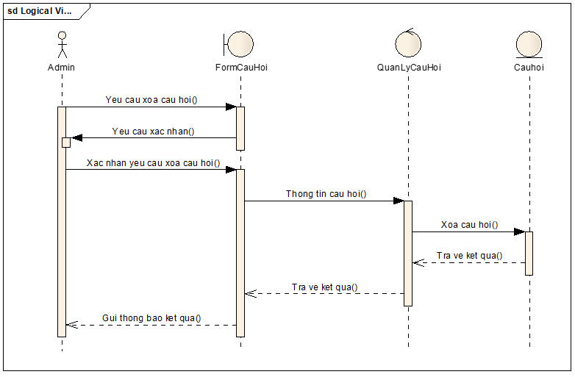

Hình 17: Sequence Admin xóa câu hỏi

### 2.3.Admin xem chi tiết câu hỏi



Hình 18: Sequence Admin xem chi tiết câu hỏi

### 2.4.Admin sửa câu hỏi



Hình 19: Sequence Admin sửa câu hỏi

### 2.5. Người dùng đăng ký thành viên



Hình 20: Sequence Người dùng đăng ký thành viên

### 2.6. Người dùng chọn Phần thi



Hình 21: Sequence Người dùng chọn Phần thi

### 2.7. Người dùng làm bài thi và kiểm tra câu đúng



Hình 22: Sequence Người dùng làm bài thi và kiểm tra câu đúng

### 2.8. Người dùng đăng nhập



Hình 23: Sequence Người dùng đăng nhập

## 3. Thiết kế cơ sở dữ liệu

### 3.1.Sơ đồ Database:

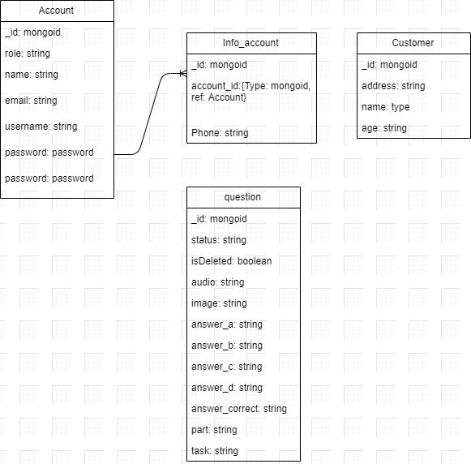

Hình 24: Sơ đồ database

### 3.2.Phân tích các thực thể

#### 3.2.1.Account

|  |  |  |
| --- | --- | --- |
| *Tên vùng* | *Giải thích* | *Ghi chú* |
| id | Mã id của tài khoản |  |
| role | Quyền |  |
| name | Tên người dùng |  |
| email | Địa chỉ email |  |
| username | Tên đăng nhập người dùng |  |
| password | Mật khẩu người dùng |  |
| password | Xác nhận mật khẩu |  |

Bảng 16 Account

#### 3.2.2.Customer

|  |  |  |
| --- | --- | --- |
| *Tên vùng* | *Giải thích* | *Ghi chú* |
| id | Mã id của customer |  |
| address | Địa chỉ |  |
| name | Tên người dùng |  |
| age | Tuổi |  |

Bảng 17 Customer

#### 3.2.3.question

|  |  |  |
| --- | --- | --- |
| *Tên vùng* | *Giải thích* | *Ghi chú* |
| id | Mã id câu hỏi |  |
| status | Nội dung câu hỏi |  |
| isDeleted | Trạng thái xóa của câu hỏi |  |
| audio | Link audio |  |
| image | Link hình ảnh |  |
| answer_a, answer_b, answer_c, answer_d | Các câu trả lời cho thí sinh lựa chọn |  |
| answer_correct | Câu trả lời đúng |  |
| part | Phần thứ mấy |  |
| task | Câu hỏi thứ bao nhiêu |  |

Bảng 18 Question

## 4. Thiết kế giao diện

### 4.1.Giao diện đầu vào



Hình 25: Giao diện đầu vào

-Sau khi truy cập vào website, giao diện này sẽ xuất hiện. Nhấn click chuột vào tấm hình. Sẽ đến với giao diện đăng nhập.

## 4.2.Giao diện đăng nhập

Hình 26: Giao diện đăng nhập

(1): Nhập đầy đủ username mà đã đăng kí ở phần đăng kí tài khoản

(2): Nhập đầy đủ password mà đã đăng kí ở phần đăng kí tài khoản

(3): Nếu chưa có tài khoản đăng nhập thì nhấp vào *register now!* để đăng kí tài khoản

(4): Nếu đã có tài khoản facebook thì nhấn vào để liên kết với tài khoản Facebook

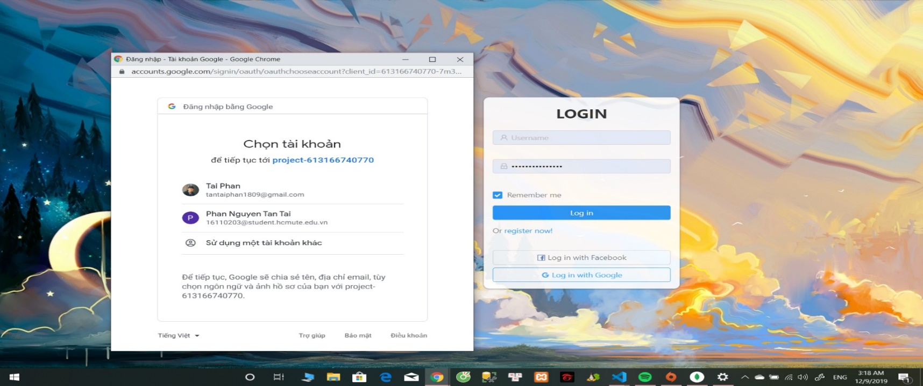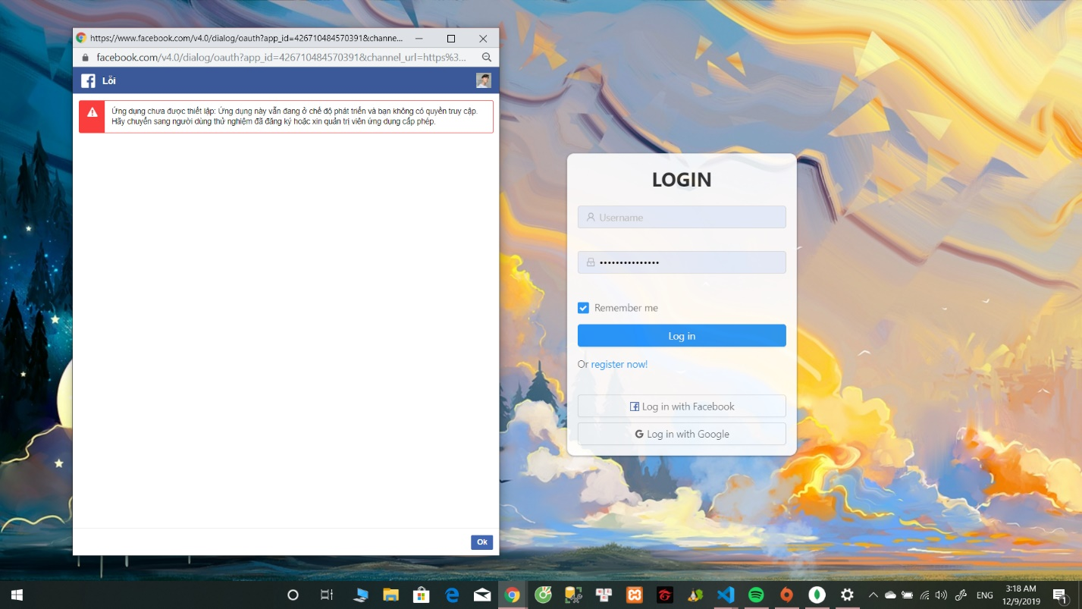(5): Nếu đã có tài khoản google thì nhấn vào để liên kết với tài khoản google

Với chức năng (4) và (5) do ứng dụng đang được phát triển nên chưa được cấp phép vì vậy website chúng em chưa thể đăng nhập vào nhưng có thể liên kết được.

## 4.3.Giao diện đăng kí (đối với customer-thí sinh, không dùng cho admin)

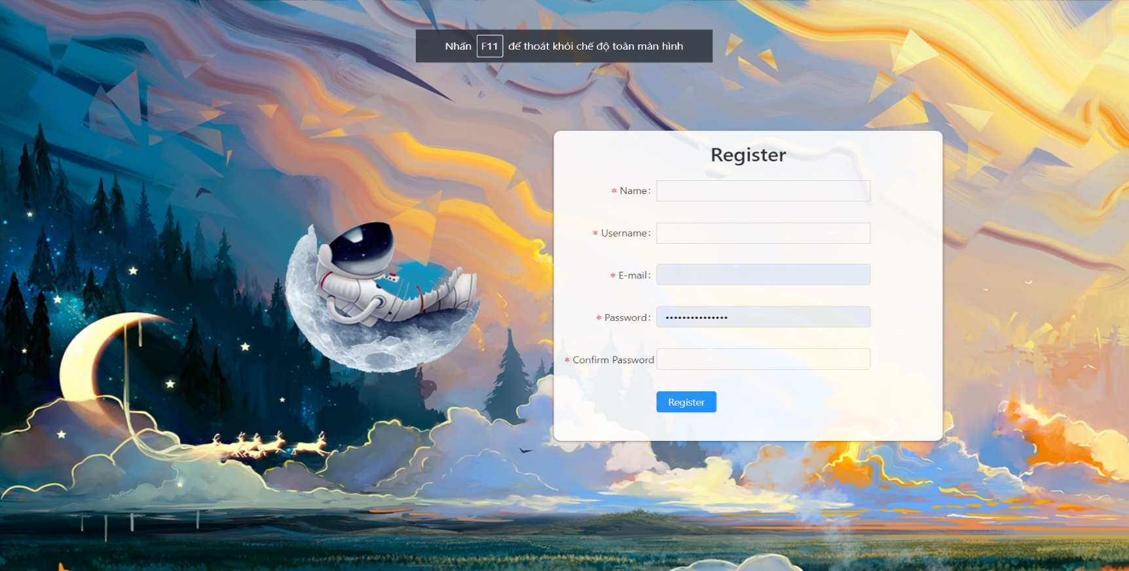

Hình 27: Giao diện đăng kí

(1) Nhập đầy đủ họ tên của người dùng.

(2) Nhập username mà người dùng muốn đặt để đăng nhập

(3) Nhập email người dùng (Lưu ý phải đúng với format của 1 email)

(4) Nhập password của người dùng

(5) Xác nhận lại password

(6) Sau khi đã hoàn thành tất cả thì nhấn button *Register*

## 4.4.Giao diện chính sau khi đăng nhập vào của admin

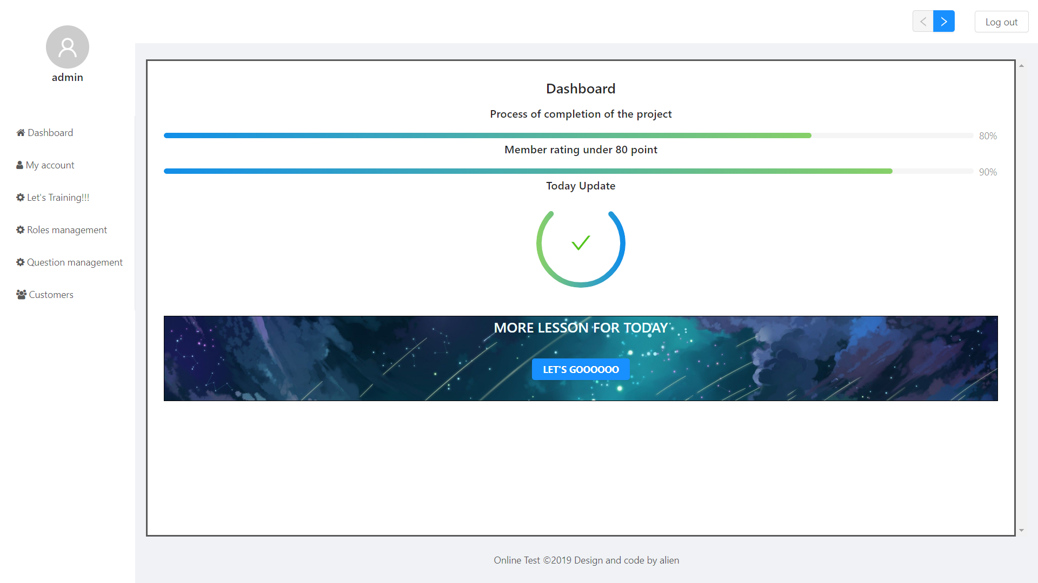

Hình 28: Giao diện chính sau khi đăng nhập vào của admin

(1) Quản lí tài khoản của admin

(2) Tham gia training với format của đề thi Toiec

(3) Quản lí cấp quyền cho người dùng

-Admin sẽ có quyền cấp những quyền như xem câu hỏi, sửa câu hỏi,…cho một tài khoản nào đó đăng kí với vai trò thí sinh

(4) Quản lí câu hỏi (Thêm, xóa, sửa, xem câu hỏi)

(5) Quản lí customer (thí sinh)

-Với chức năng này, nhóm chúng em sử dụng dữ liệu tĩnh để phát triển (vì đang trong quá trình hoàn thiện và thời gian không cho phép nên nhóm chúng em xin phép được sử dụng dữ liệu tĩnh)

## 4.5.Giao diện my account

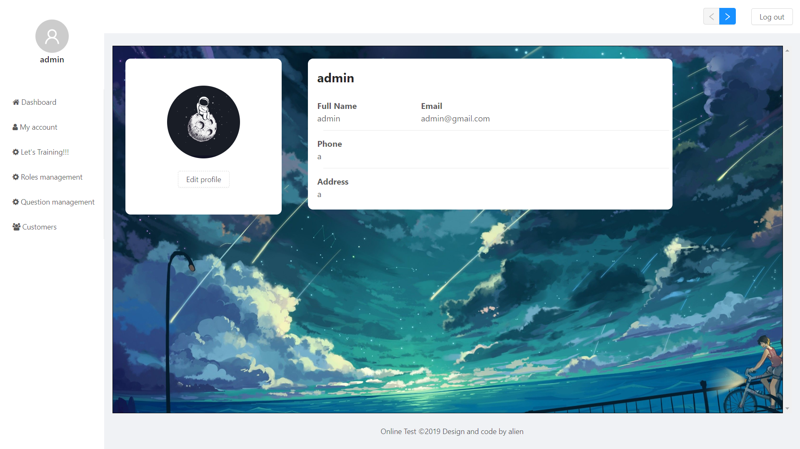

Hình 29: Giao diện my account

#### -Edit account

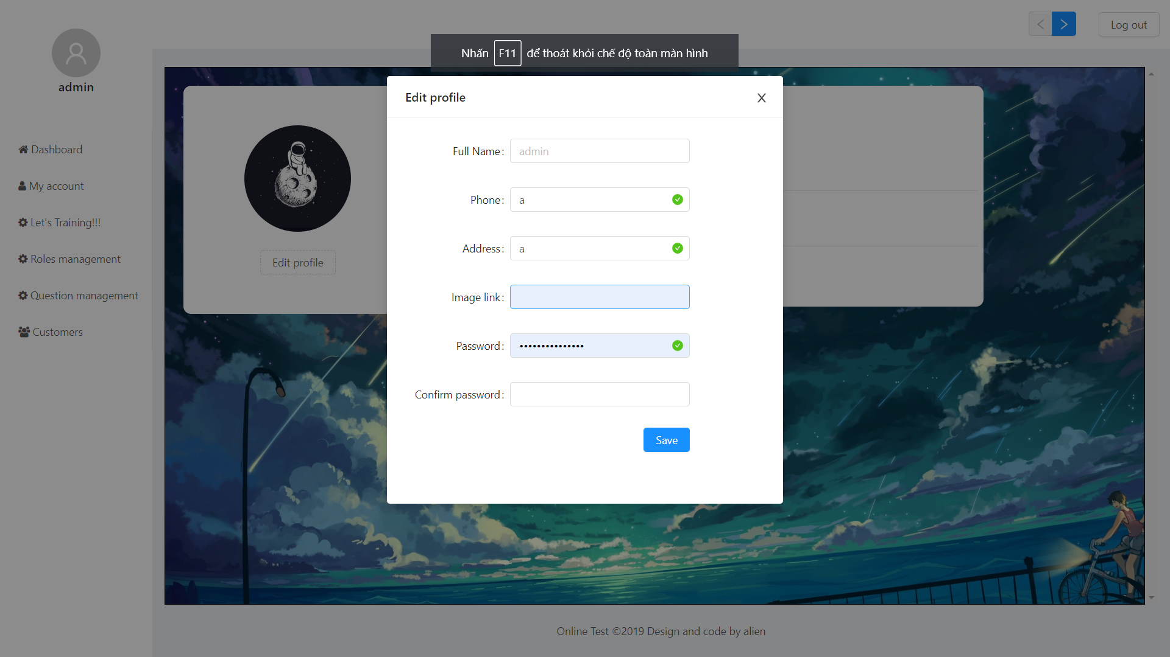

Hình 30: Giao diện edit account

(1): Nếu muốn sửa full name thì nhập tên khác của người dùng vào

(2): Nếu muốn sửa số Phone, Address, Password thì nhập nội dung khác với nội dung ban đầu vào

(3): Avatar, sử dụng link ảnh online.

## 4.6.Giao diện Role management

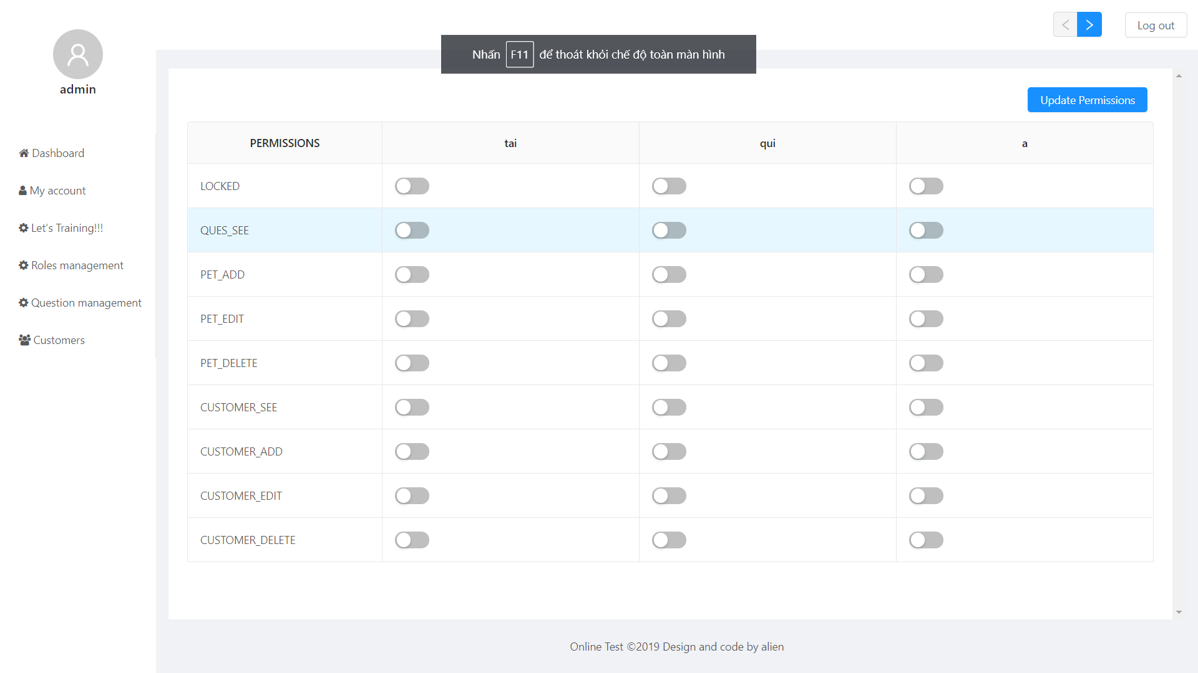

Hình 31: Giao diện Role Management

(1) Khóa tài khoản người dùng

(2) Cấp quyền người dùng có xem được câu hỏi trong thư viện đề hay không

(3) Cấp quyền người dùng có thêm được câu hỏi vào thư viện đề hay không

(4) Cấp quyền người dùng có sửa được câu hỏi vào thư viện đề hay không

(5) Cấp quyền người dùng có xóa được câu hỏi vào thư viện đề hay không

(6) Cấp quyền người dùng có xem được danh sách các thí sinh hay không

(7) Cấp quyền người dùng có thêm được danh sách các thí sinh hay không

(8) Cấp quyền người dùng có sửa được danh sách các thí sinh hay không

(9) Cấp quyền người dùng có xóa được danh sách các thí sinh hay không

## 4.7.Giao diện câu hỏi

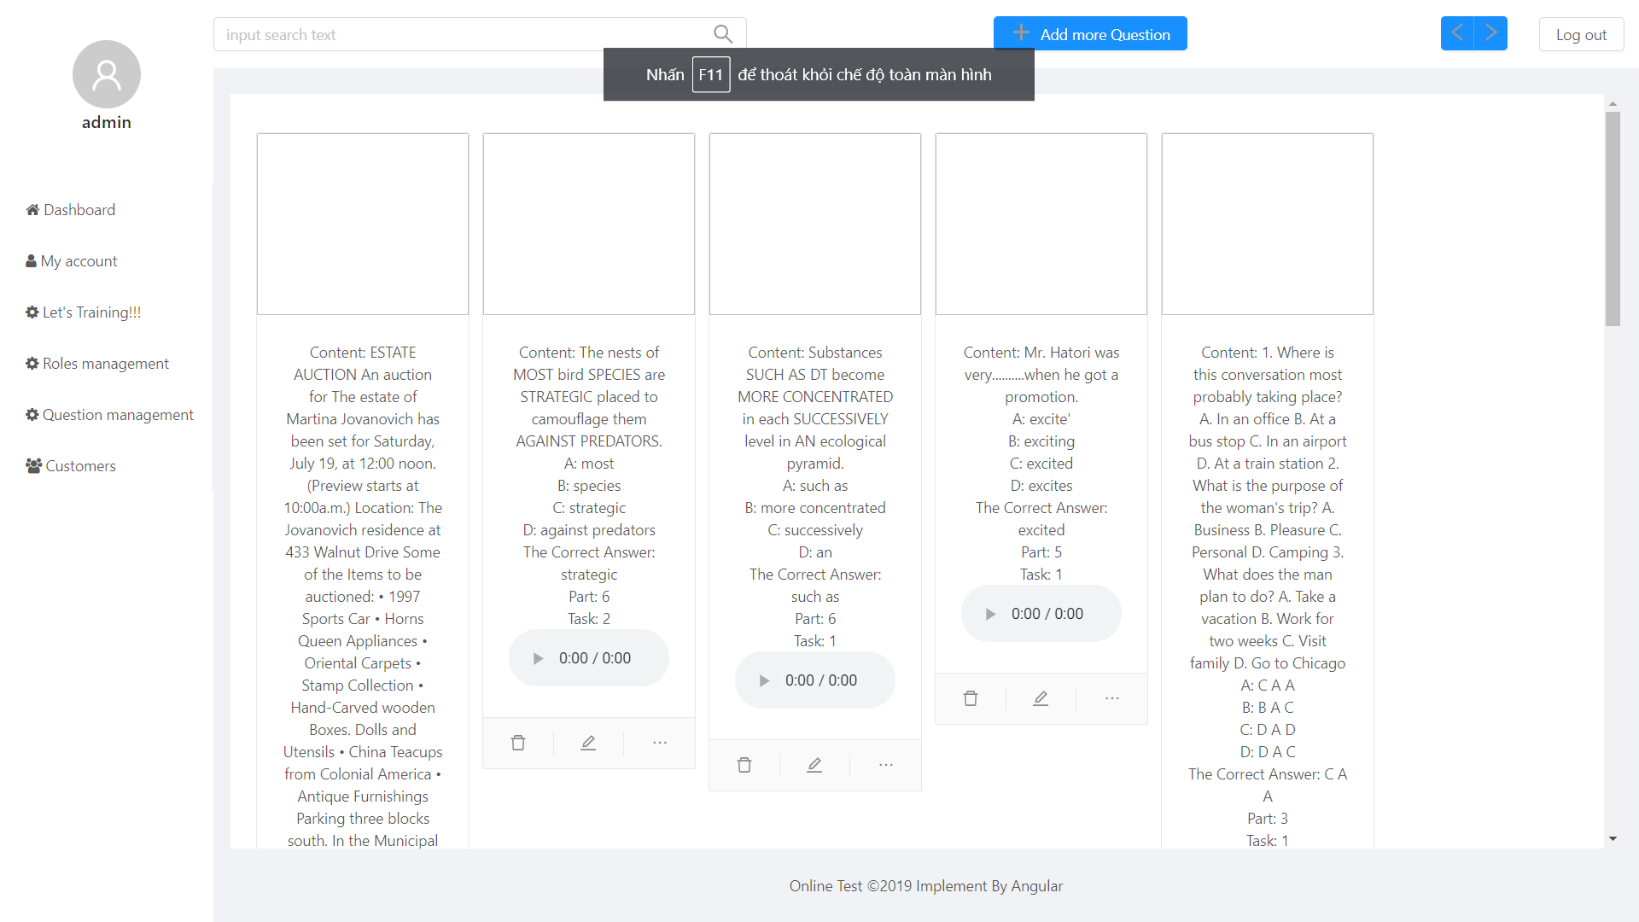

Hình 32: Giao diện câu hỏi

(1) Thêm câu hỏi vào ngân hàng đề

### 4.7.1.Giao diện thêm câu hỏi

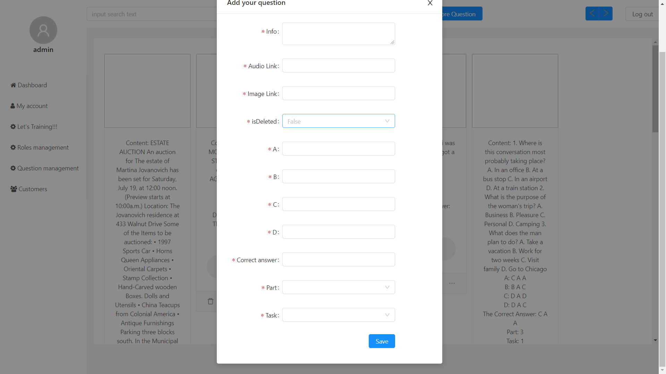

Hình 33: Giao diện thêm câu hỏi

(1) Nội dung của câu hỏi

(2) Link audio cho phần nghe

(3) Link hình ảnh

(4) Trạng thái xóa của câu hỏi

(5) Các đáp án được đưa ra cho thí sinh chọn

(6) Đáp án đúng

(7) Nội dung nằm ở Part thứ mấy trong phần training

(8) Câu hỏi số mấy trong phần Part

### 4.7.2.Giao diện sửa câu hỏi

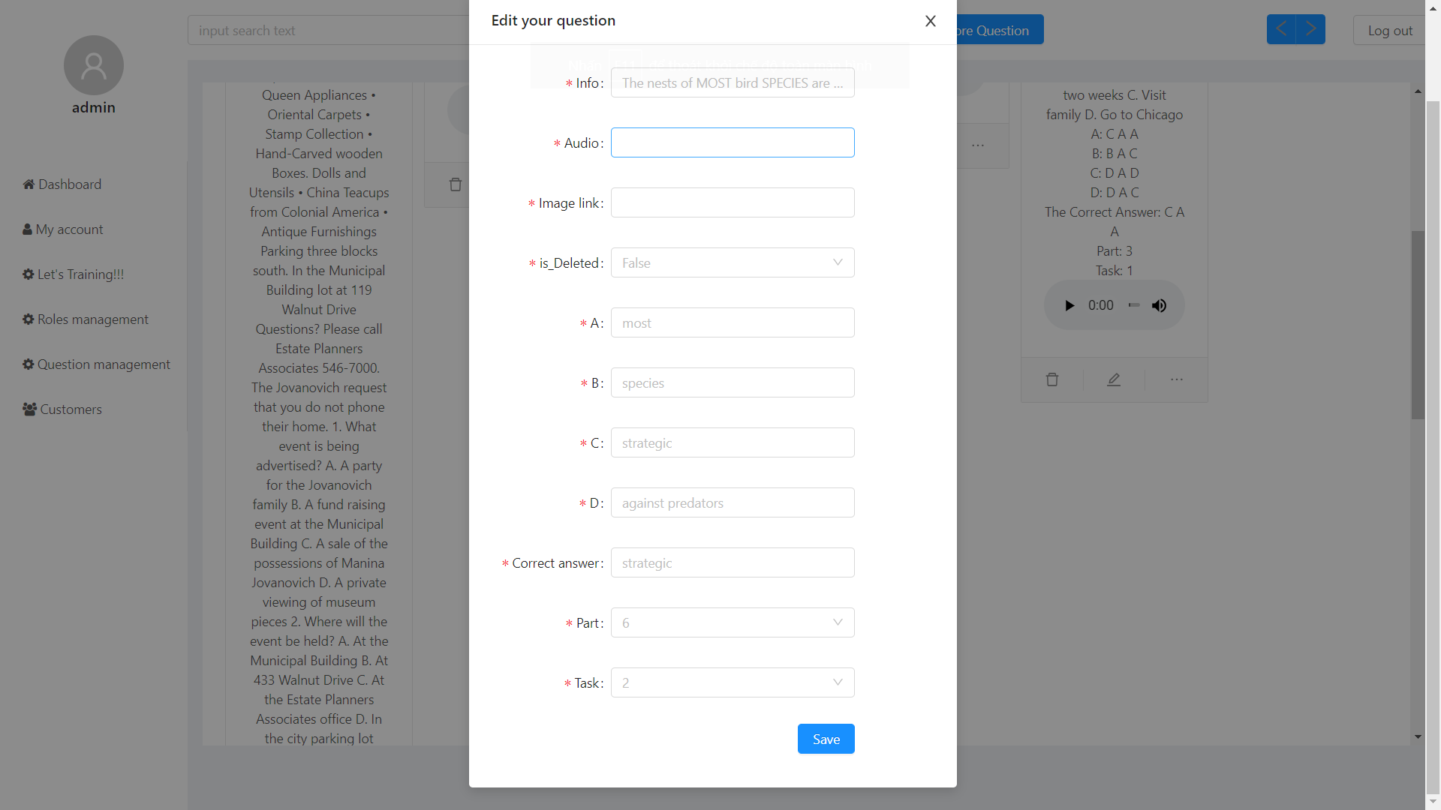

Hình 34: Giao diện sửa câu hỏi

(1) Nội dung của câu hỏi

(2) Link audio cho phần nghe

(3) Link hình ảnh

(4) Trạng thái xóa của câu hỏi

(5) Các đáp án được đưa ra cho thí sinh chọn

(6) Đáp án đúng

(7) Nội dung nằm ở Part thứ mấy trong phần training

(8) Câu hỏi số mấy trong phần Part

#### 4.7.3.Giao diện more detail

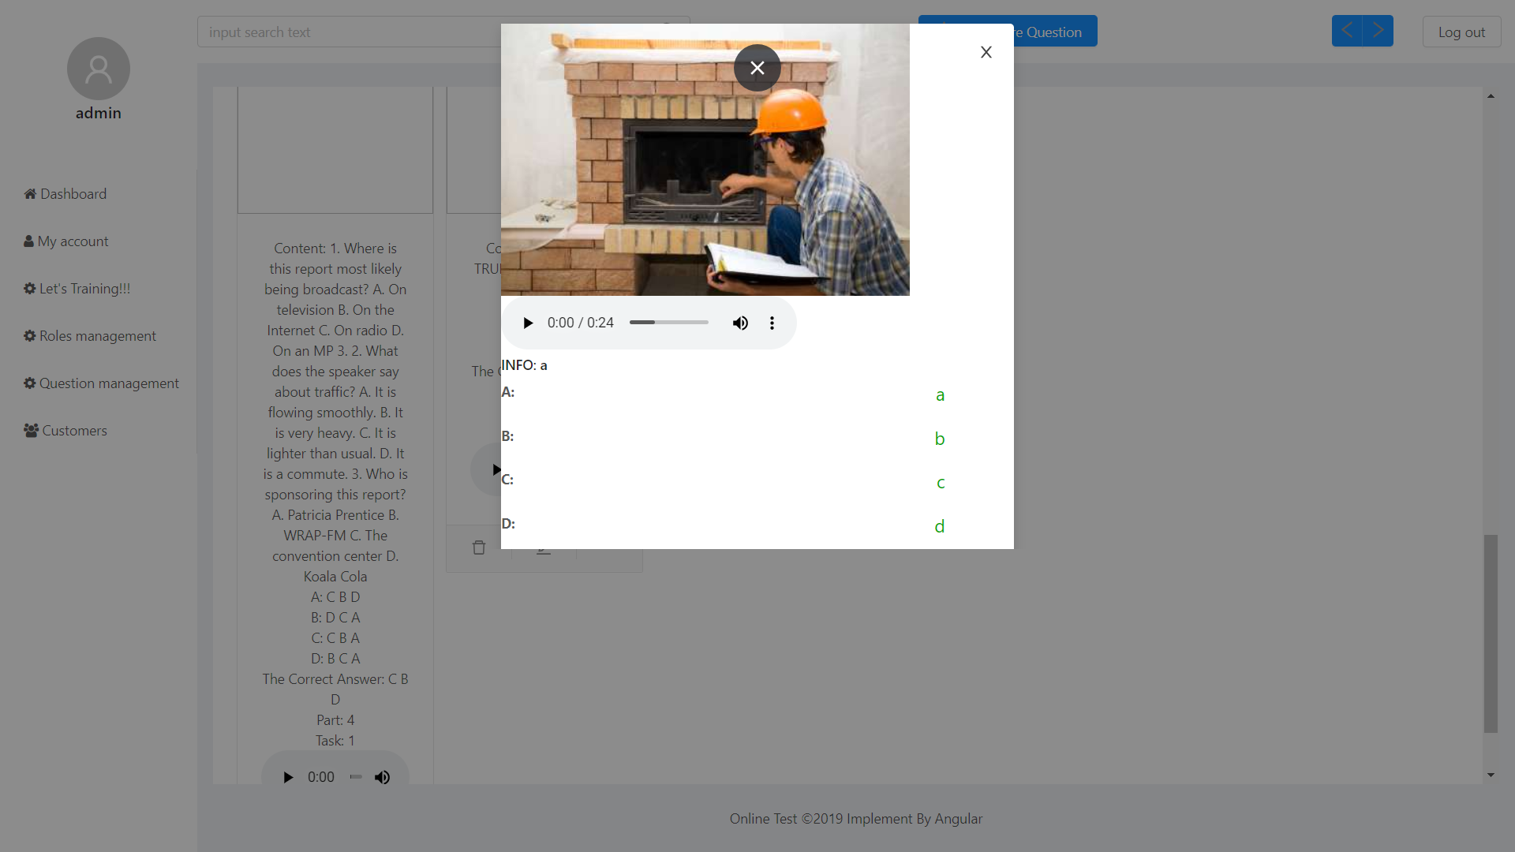

Hình 35: Giao diện more detail

#### 4.7.4.Giao diện xóa câu hỏi

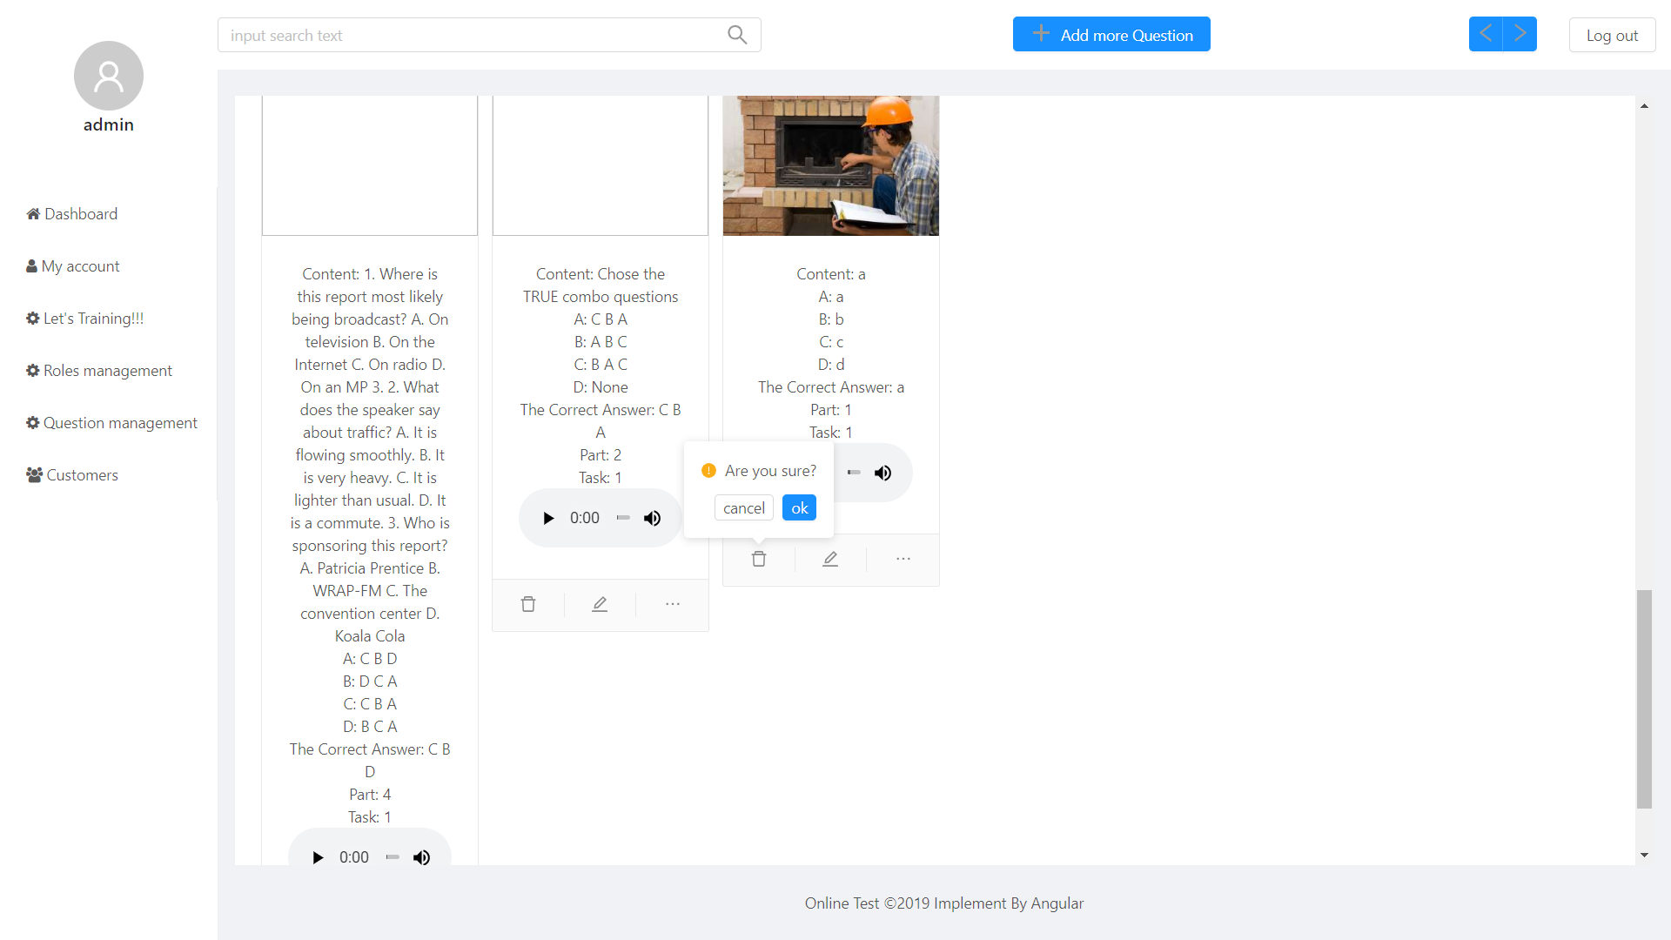

Hình 36:Giao diện xóa câu hỏi

(1) Nếu chắc chắn muốn xóa câu hỏi, nhấn button *ok*

## 4.8.Giao diện customer (thí sinh)

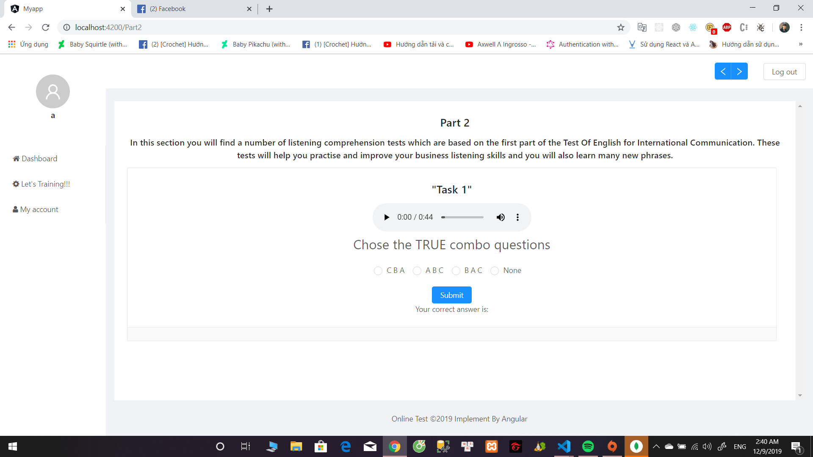

Hình 37: Giao diện chính customer

(1) Giao diện dashboard (hay được gọi là home)

(2) Nhấp vào sẽ là xuất hiện giao diện training

(3) Nhấp vào sẽ là giao diện tài khoản của người dùng

## 4.9.Giao diện training(thí sinh)

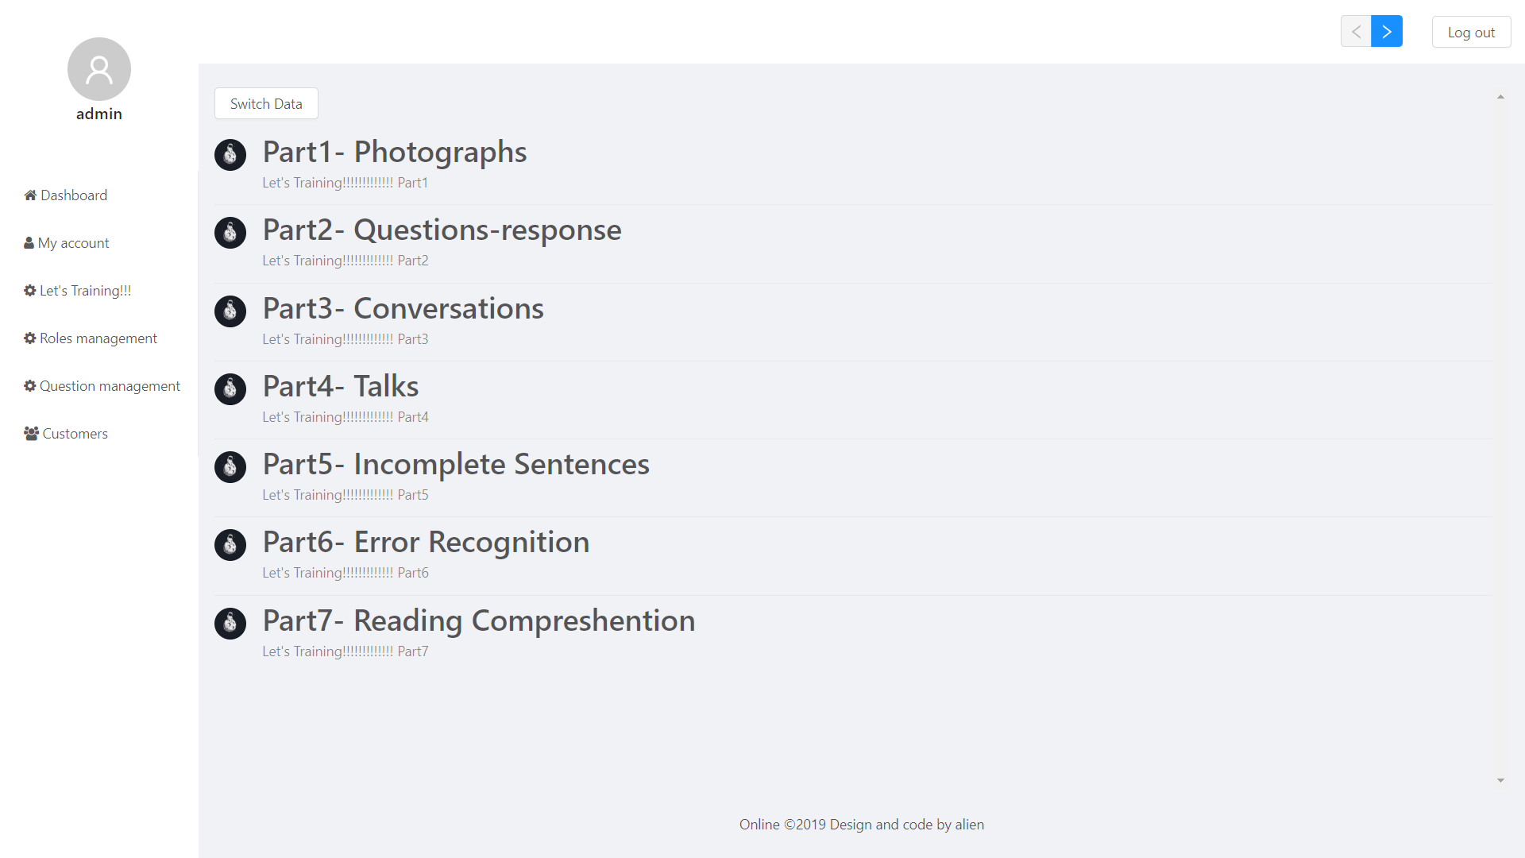

Hình 38: Giao diện traning

### 4.9.1.Part1

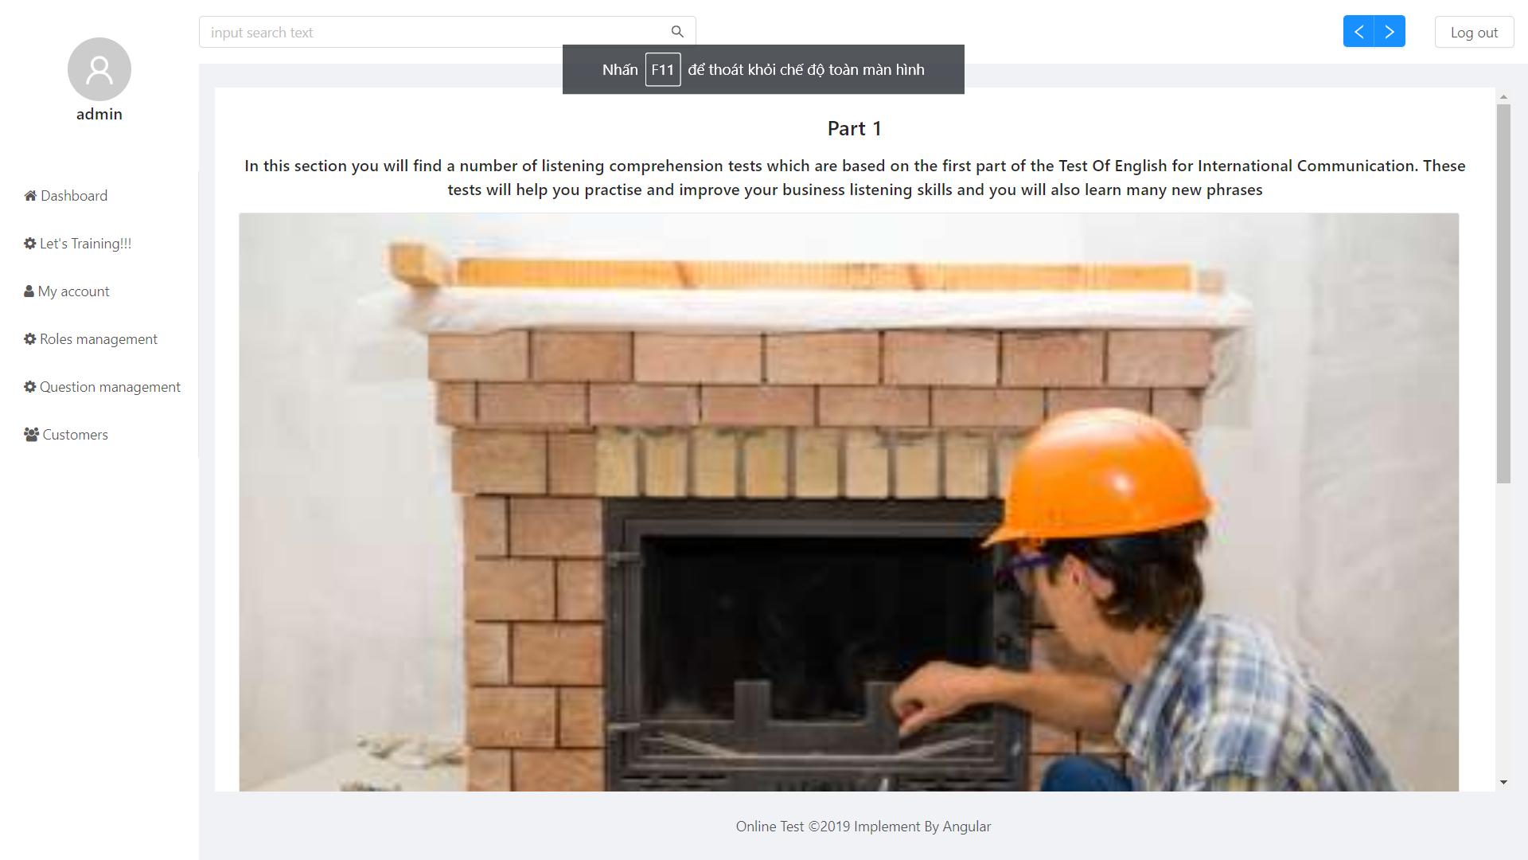

Hình 39: Giao diện Part1

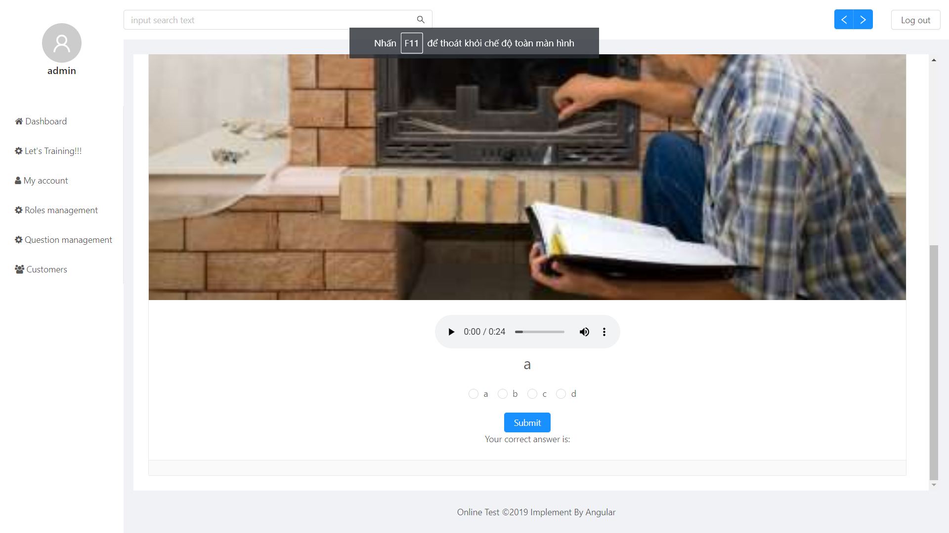

Hình 40: Giao diện Part1

(1) Sau khi nhấn submit thì *Your correct answer is:* sẽ hiện ra đáp án của người dùng

#### 4.9.2.Part2



Hình 41: Giao diện Part2

#### 4.9.3.Part3

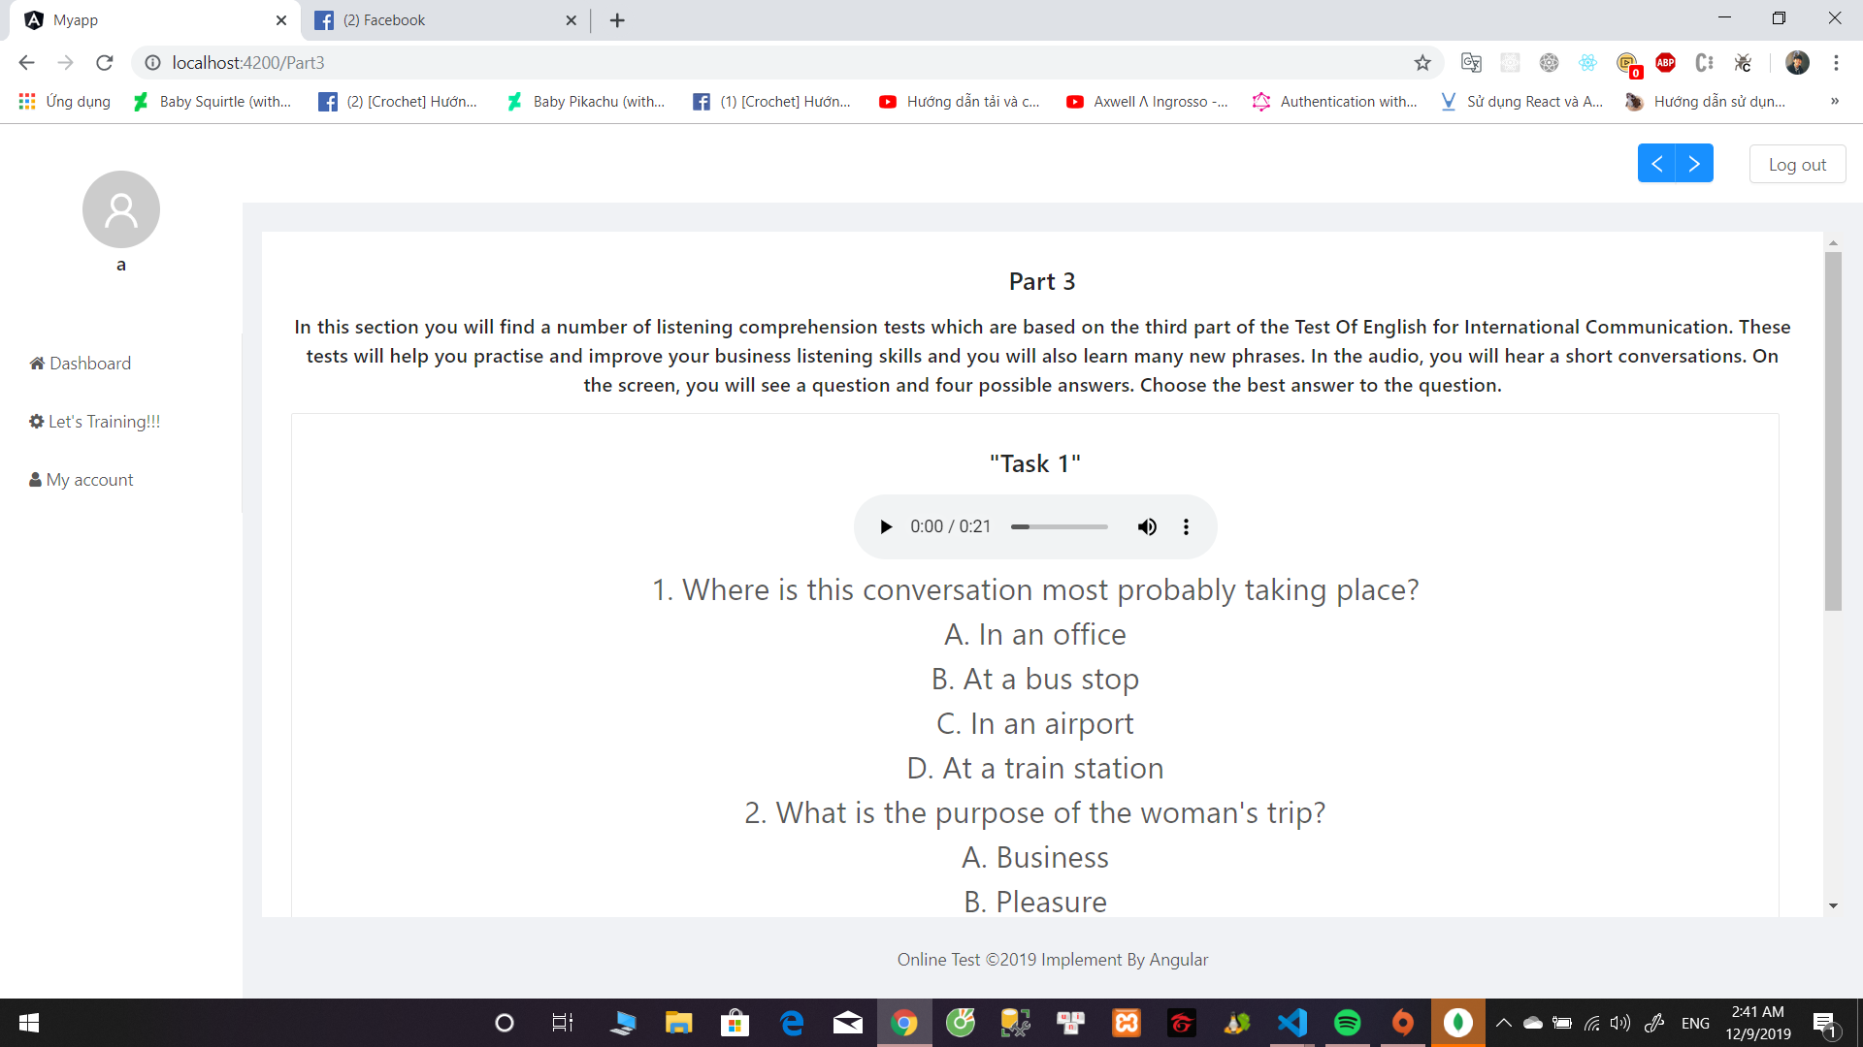

Hình 42: Giao diện Part3

#### 4.9.4.Part4

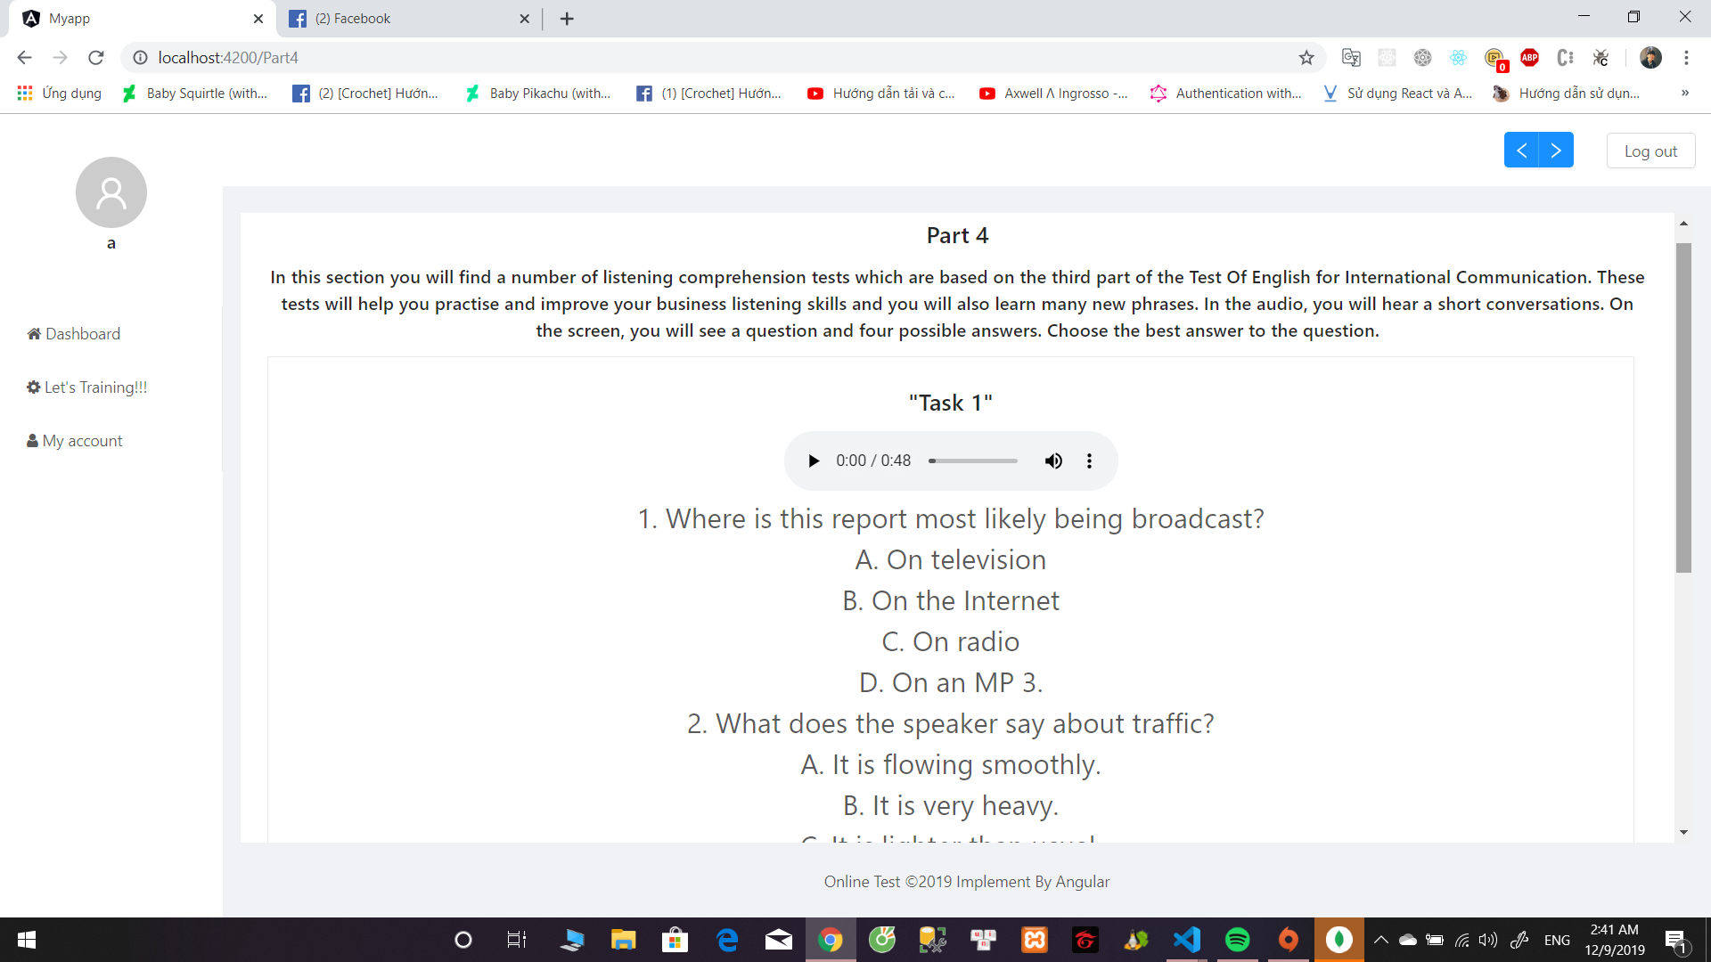

Hình 43: Giao diện Part4

#### 4.9.5.Part5

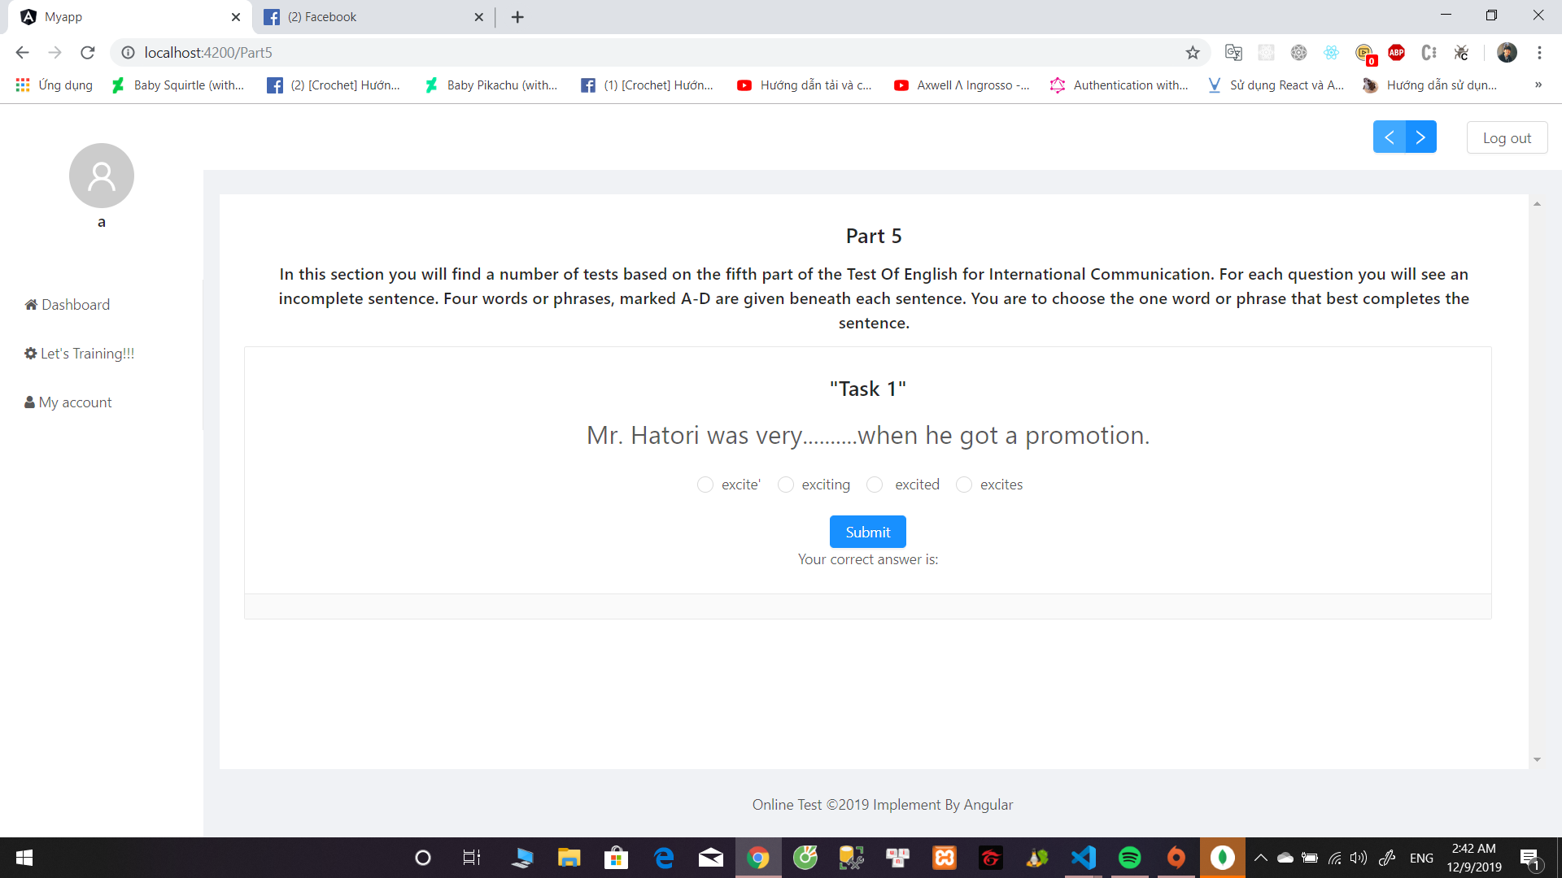

Hình 44: Giao diện Part5

#### 4.9.6.Part6

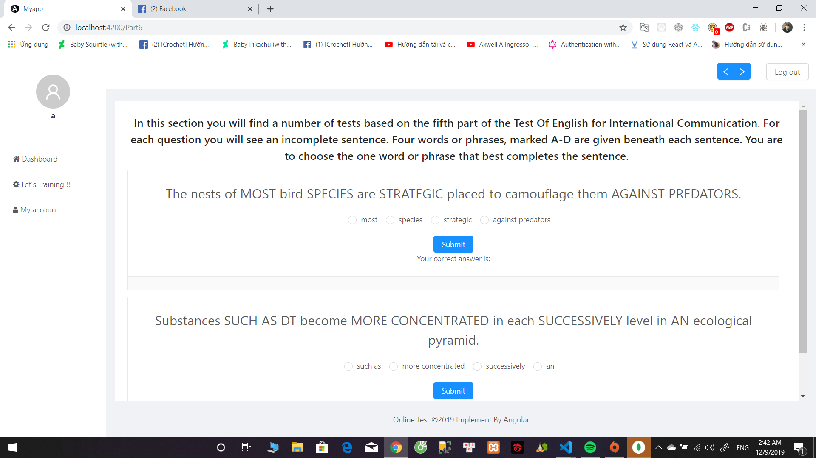

Hình 45: Giao diện Part6

#### 4.9.7.Part7



Hình 46: Giao diện Part7

# 

# CHƯƠNG 4: CÀI ĐẶT VÀ KIỂM THỬ

## 1. Cài đặt

-Để chạy một phần mềm: bật cmd hoặc terminal trên Visual Code và dùng lệnh *npm i* hay *npm install* (trên cả front end lẫn back end) để thực hiện các thao tác cài đặt trước tiên

-Phải cài NodeJS trên backend.

-Bật MongoDB Compass để kết nối dữ liệu vào MongoDB

-Nếu chỉ chạy front end mà không chạy back end: bật cmd hoặc terminal trong Visual Code và dùng lệnh *ng serve* (hoặc *ng serve –o*). Nếu dùng *ng serve –o* thì sau khi load xong, localhost sẽ được tự động bật.

-Nếu muốn chạy cả một ứng dụng có cả front end lẫn back end: bật cmd hoặc terminal trong Visual Code ở phần front end và dùng lệnh *npm run dev*

## 2.Kiểm thử chức năn Login và Register

|  |  |  |  |  |
| --- | --- | --- | --- | --- |
| Test Case# | Test Title Test | Step Test | Data | Expected Result |
| TEST_LOGIN01 | Bỏ trống Username hoặc Password | 1.Truy cập vào trang web.  2. Bỏ trống username và password  3.Nhấp vào Login | Username= “ ”  Password= “ ” | Sẽ không thể load được trang tiếp theo |
| TEST_LOGIN02 | Username hoặc Password không đúng (hoặc có thể chưa đăng kí) | 1.Truy cập vào trang web.  2. Nhập sai username hoặc password  3.Nhấp vào Login | Username= “abcd”  Password= “avx”  Với Username và Password chưa được nằm trong database | Sẽ không thể load được trang tiếp theo |
| TEST_LOGIN03 | Đăng nhập đúng username và password nhưng tài khoản bị block bởi admin | 1.Truy cập vào trang web.  2. Nhập đúng username và password  3.Nhấp vào Login | Username= “abcd”  Password= “avx”  Với Username và Password đã nằm trong database | Sẽ không thể load được trang tiếp theo |
| TEST_RES01 | Bỏ trống 1 dữ liệu nào đó trong khi đăng kí tài khoản | 1.Truy cập vào trang web.  2. Điền thông tin đầy đủ nhưng bỏ trống password  3.Nhấp vào Login | Name= “aaa”  Username= “abcd”  Email= “duyquiit55@gmail.com”  Password= “ ”  Confirm password= “ ” | Tài khoản sẽ không được chấp nhận |
| TEST_RES02 | Điền đầy đủ dữ liệu nhưng sai định dạng email trong khi đăng kí tài khoản | 1.Truy cập vào trang web.  2. Điền thông tin đầy đủ nhưng sai định dạng gmail  3.Nhấp vào Login | Name= “aaa”  Username= “abcd”  Email= “duyquiit55.gmail.com”  Password= “***** ”  Confirm password= “ *****” | Tài khoản sẽ không được chấp nhận |

# CHƯƠNG 5: KẾT LUẬN VÀ HƯỚNG PHÁT TRIỂN ĐỀ TÀI

## 5.1. Kết luận

Thông qua đề tài, nhóm đã thực hiện hoàn thành được các mục tiêu đề ra, tìm hiểu kỹ lưỡng sâu hơn về MEAN stack, học hỏi được nhiều kinh nghiệm trong việc phát triển website, phần mềm trắc nghiệm luyện tập Toeic online qua các phần rèn luyện hiệu quả hơn nhờ các công nghệ NodeJS, Angular, Mongodb là các công cụ được các nhà phát triển lớn sử dụng hiện tại.

**Ưu điểm:** Trang web tạo ra nhằm giúp cho người dùng có thể cải thiện được những kĩ năng cần có của mình trong bài thi TOIEC và giúp người dùng có thể thường xuyên ôn tập lại những kiến thức trong tiếng Anh. Thường xuyên cập nhật, cải tiến những câu hỏi mới, dạng bài mới và những format mới từ phía IIG. Ứng dụng giúp người dùng có thể làm quen với các bài nghe, các bài đọc theo đúng format đề thi TOIEC.

**Nhược điểm:** Chức năng thi trực tuyến đang được phát triển thêm nhằm giúp đỡ thí sinh chịu áp lực thời gian trong việc làm bài và kiểm tra được trình độ tiếng anh của mình thông qua các bài huấn luyện đã có sẵn trên website hỗ trợ, do không nằm trong phạm vi của đề tài nên nhóm thực hiện chưa phát triển. Ngoài ra cả chức năng hỗ trợ bán sách, khóa học tiếng anh cũng là một hướng phát triển giúp người dùng có nơi để mua các loại sách cần thiết. Các chức năng sẽ được dự đinh phát triển trong tương lai để mở rộng.

## 5.2. Hướng phát triển

Thiết kế đẹp mắt hơn nữa, xây dựng thêm chức năng để đáp ứng nhu cầu của người dùng.

Sự cạnh tranh ngày nay trên các từ khóa tìm kiếm rất cao. Chính vì thế website chuyên sâu đòi hỏi người phát triển nội dung website cần có một lượng kiến thức đủ tốt để bao quanh vấn đề website đang nêu. Đồng thời tạo ra được một nội dung hoàn chỉnh giúp cho khách hàng có thể tìm kiếm bất cứ thứ gì về một lĩnh vực cụ thể trên website đó.

**TÀI LIỆU THAM KHẢO**

[1] <https://freetuts.net/nodejs-la-gi-584.html>

[2] ng-book , <https://www.ng-book.com/2/>

[3] <https://dinhnghia.vn/angular-4-la-gi.html>

[4] <https://freetuts.net/nodejs-la-gi-584.html>

[5] The Node Beginner Book

[6] <https://www.w3schools.com/nodejs/>